**T.C**

**GÜZELBAHÇE KAYMAKAMLIĞI**

**YAŞAR EĞİTİM VE KÜLTÜR VAKFI ÖZEL EĞİTİM UYGULAMA OKULU MÜDÜRLÜĞÜ**

**1.2.3. KADEME**



**2024-2028 STRATEJİK PLANI**

metin, insan yüzü, taslak, köpek içeren bir resim

Açıklama otomatik olarak oluşturuldu

**Okul/Kurum Bilgileri**

|  |  |  |  |
| --- | --- | --- | --- |
| **İli: İZMİR** | | **İlçesi: Güzelbahçe** | |
| **Adres:** | Kahramandere Mah. 361 Sokak No: 9 Güzelbahçe | **Coğrafi Konum (link)** | https://goo.gl/maps/wBPgJFkqgmS2 |
| **Telefon**  **Numarası:** | 0232 234 50 15 | **Faks Numarası:** | 0232 234 50 52 |
| **e-Posta Adresi:** | yasarozelegitimokulu@hotmail.com | **Web sayfası adresi:** | http://yasarozelegitim.meb.k12.tr |
| **Kurum Kodu:** | 753014-753015-753017 | **Öğretim Şekli:** | Tam Gün |

**SUNUŞ**

Tarih boyunca eğitim, insanlığın temel bir konusu olarak süregelmiştir. Eğitimin önemini yıllar önce kabul eden modern toplumlar, bu yönde hizmetler geliştirmeye devam etmektedirler. Nitekim bu alanda da büyük mesafeler almış bulunmaktadırlar. Türkiye’de bu anlamda yapılan ve halen devam eden birçok hizmet olduğu bilinmektedir. Zira eğitim alanında bir hayli gelişmenin olduğu ortadadır. Bu itibarla gelecek için yapılması gereken çok şey var. Dünyadaki özel eğitim sürecinin önümüze koyduğu çok önemli bilimsel veriler ve sonuçlar bulunmaktadır. Bu zihinsel ve bedensel engelliler için de aynı anlamı taşımaktadır. Bu kişilerin topluma uyum sağlamaları için ne olursa olsun bütün çocuklar gibi bilişsel, sosyal ve duygusal gelişim eğitimin bir parçası olmalı ve 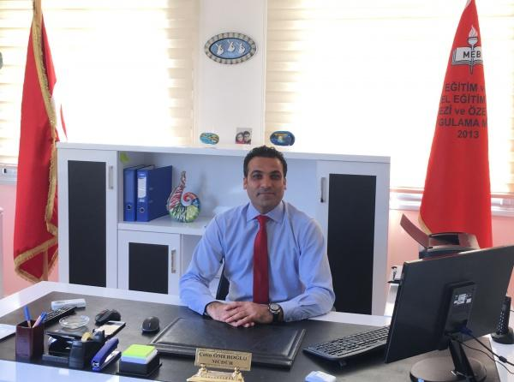bu çocuklar başarabilecekleri konusunda desteklenmelidir.

Özel eğitimin amaçları doğrultusunda; özel eğitime ihtiyacı olan bireylerin öncelikle okul ortamında sonrasında toplumdaki rollerini gerçekleştirebilen, sosyal ilişkiler kurabilen, uyumlu, mutlu bireyler olarak yetişmeleri, özel eğitimde yenilikçi öğretim yöntem ve teknikleri kullanılarak hayata hazırlanmaları kurumumuzun öncelikli amaçlarındandır. Otizmli çocuklarımız bizlerden farklı. Bizim görevimiz bu farklılıkların farkında olup, onları yaşama daha uyumlu hale getirebilmek ve onların hayata bir nebze daha olsun tutunmasını sağlamaktır.

Eğitim felsefemizin temelini “Eğitimde feda edilecek tek bir ferdimizin olmadığı” gerçeği oluşturmaktadır. Hayatımızda olduğu gibi eğitimde de bütün bireyler tek, biriciktir. Bu insanların, dünya üzerinde en özel canlılar olduğunun da ispatıdır. Böylesine özel canlıların özel ilgi ve eğitime ihtiyaçları olduğunun farkındalığını artırmak kurum olarak nihai hedeflerimiz arasındadır.

Gerçekleştirdiğimiz projeler ve çalışmalarla yetersizlikten etkilenmiş çocuklarımız engel durumuna bakılmaksızın “en az sınırlandırılmış ortam” felsefesiyle en hızlı şekilde, en doğru amaca, en kısa yoldan, en güncel eğitim yöntemleriyle eğitime kazandırılması ve sürdürmeleri amacıyla stratejik plan hazırlama sürecimizi oluşturduk. Bu süreç doğrultusunda kurum kültürü oluşturarak en yenilikçi metotlarla Avrupa standartlarında eğitim vermek en önemli hedefimiz haline geldi.

Yaşar Eğitim ve Kültür Vakfı Özel Eğitim Uygulama Okulu olarak; özel eğitime gereksinimi olan öğrencilerimize bu alanda kendini yetiştirmiş eğitimcilerle, bu bireylere en iyi eğitim ortamları sağlamak, onları hayata hazırlamak kurum hedefimiz olup, stratejik plan hazırlanırken hedeflere uygun yol haritamızı çizmiş bulunuyoruz.

Çetin ÖMEROĞLU

Müdür

İÇİNDEKİLER

1- GİRİŞ VE STRATEJİK PLAN HAZIRLIK SÜRECİ 6

1.1. Strateji Geliştirme Kurulu ve Stratejik Plan Ekibi 7

1.2. Planlama Süreci: 7

2.DURUM ANALİZİ 2

Okulun Mevcut Durumu: Temel İstatistikler 2

Okul Künyesi 2

Okulumuz Bina ve Alanları 3

Sınıf ve Öğrenci Bilgileri 3

Donanım ve Teknolojik Kaynaklarımız 4

Gelir ve Gider Bilgisi 4

2.2 Uygulanmakta Olan Stratejik Planın Değerlendirilmesi 5

2.3 Yasal Yükümlülükler ve Mevzuat Analizi 6

Özel eğitim hizmetlerinin amaçları 7

2.4 ÜST POLİTİKA BELGELERİ ANALİZİ 7

2.5 Faaliyet Alanları ile Ürün/HizmetlerinBelirlenmesi 11

2.6 Paydaş Analizi 12

Öğrenci Anketi Sonuçları: 14

2.7 – KURULUŞ İÇİ ANALİZ 33

Çalışan Bilgileri 36

2.7.3. Teknolojik Düzey 40

2.8. Dış Çevre Analizi (PESTLE Analizi) 41

2.9. GZFT (Güçlü, Zayıf, Fırsat, Tehdit) Analizi 42

İçsel Faktörler 42

Zayıf Yönler 43

Fırsatlar 43

3. GELECEĞE BAKIŞ 44

MİSYON, VİZYON VE TEMEL DEĞERLER 44

4. AMAÇ, HEDEF VE EYLEMLER 46

TEMA I: EĞİTİM VE ÖĞRETİME ERİŞİM 46

Performans Göstergeleri 46

TEMA II: EĞİTİM VE ÖĞRETİMDE KALİTENİN ARTIRILMASI 48

Performans Göstergeleri 49

Performans Göstergeleri 50

TEMA III: KURUMSAL KAPASİTE 51

Performans Göstergeleri 51

V. BÖLÜM: MALİYETLENDİRME 53

VI. BÖLÜM: İZLEME VE DEĞERLENDİRME 53

EKLER 54

4. İZLEME VE DEĞERLENDİRME 55

EKLER: 57

## GİRİŞ VE STRATEJİK PLAN HAZIRLIK SÜRECİ

Stratejik planlama hazırlık çalışmaları üç temel aşamadan oluşur.

Bunlar;

* Planın sahiplenilmesi
* Planlama sürecinin organizasyonu
* Hazırlık programının oluşturulmasıdır.

### Strateji Geliştirme Kurulu ve Stratejik Plan Ekibi

Tablo1.Strateji Geliştirme Kurulu ve Stratejik Plan Ekibi Tablosu

|  |  |  |  |
| --- | --- | --- | --- |
| Strateji Geliştirme Kurulu Bilgileri | | Stratejik Plan Ekibi Bilgileri | |
| Adı Soyadı | Ünvanı | Adı Soyadı | Ünvanı |
| Çetin ÖMEROĞLU | Müdür | Hanife DURAK | Müdür Yardımcısı |
| Ceyda TERZİOĞLU | Müdür Yardımcısı | Aysun DURGAR | Müdür Yardımcısı |
| Gökçen KIZILÇELİK | Öğretmen | Mevlüt İNCE | Öğretmen |
| Aycan ÖZKESİCİ | Okul Aile Birliği Başkanı | Latife TERZİAKIN | Öğretmen |
| Turgay ERTEN | Yönetim Kurulu Üyesi | Başak AKDENİZ ÇETİN | Yönetim Kurulu Üyesi |

### Planlama Süreci:

2024-2028 dönemi stratejik plan hazırlanma süreci Strateji Geliştirme Kurulu ve Stratejik Plan Ekibi’nin oluşturulması ile başlamıştır. Ekip tarafından oluşturulan çalışma takvimi kapsamında ilk aşamada durum analizi çalışmaları yapılmış ve durum analizi aşamasında, paydaşlarımızın plan sürecine aktif katılımını sağlamak üzere paydaş anketi, toplantı ve görüşmeler yapılmıştır. Durum analizinin ardından geleceğe yönelim bölümüne geçilerek okulumuzun/kurumumuzun amaç, hedef, gösterge ve stratejileri belirlenmiştir.

Okulumuzun 2024-2028 yıllarını kapsayacak üçüncü stratejik planı hazırlık çalışmaları 2022/21 Sayılı Genelgeye uygun olarak başlatılmış ve yürütülmüştür.

Okulumuz Strateji Geliştirme Kurulu, Stratejik Planlamaya İlişkin Usul ve Esaslar Hakkındaki Yönetmelik doğrultusunda kurulmuştur. Bu çerçevede Kurulumuz; Okul Müdürü Çetin ÖMEROĞLU Başkanlığında, Müdür Yardımcıları, Stratejik plan ekibinde yer alan öğretmenler, Okul-aile Birliği Başkanı, Yönetim Kurulu üyeleri, ve gönüllü velilerden oluşturularak kurulmuştur. Strateji Geliştirme Kurulu stratejik planlama çalışmalarının her aşamamızda destekleri ile Stratejik Planlama Ekibi çalışmalarına pozitif katkı sunmuştur.

Ekip, stratejik plan çalışmalarında çalışmanın özelliklerine göre zaman zaman gruplara ayrılmış, zaman zaman da birlikte çalışmıştır. Tüm bu çalışmalar, bilgilendirme, koordine ve üst yönetimin rehberliğinin alınması amacıyla Okulumuz Strateji Geliştirme Kurulu ile toplantı talep edilmiş; bu toplantılarda kurulla bilgi paylaşımında bulunulmuş ve çalışmalara kurulun verdiği rehberlik doğrultusunda devam edilmiştir.

## 2.DURUM ANALİZİ

## Okulun Mevcut Durumu: Temel İstatistikler

### Okul Künyesi

Okulumuzun temel girdilerine ilişkin bilgiler altta yer alan okul künyesine ilişkin tabloda yer almaktadır.

**Temel Bilgiler Tablosu- Okul Künyesi**

|  |  |  |  |  |  |  |  |
| --- | --- | --- | --- | --- | --- | --- | --- |
| İli: İZMİR | | | | **İlçesi:** Güzelbahçe | | | |
| **Adres:** | Kahramandere Mah. 524 Sokak No: 9 /Güzelbahçe | | | **Coğrafi Konum (link)*:** | | https://goo.gl/maps/wBPgJFkqgmS2 | |
| **Telefon Numarası** | 232.234 50 15 | | | **Faks Numarası:** | | 232.234 50 52 | |
| **e- Posta Adresi:** | [753015@meb.k12.tr](mailto:753015@meb.k12.tr)  yasarozelegitimokulu@hotmail.com | | | **Web sayfası adresi:** | | http://yasarozelegitim.meb.k12.tr | |
| **Kurum Kodu:** | 753017-753015-753014 | | | **Öğretim Şekli:** | | Tam Gün | |
| **Okulun Hizmete Giriş Tarihi :** 2013-2014 Eğitim öğretim Yılı Şubat Ayı | | | | **Toplam Çalışan Sayısı \*** | | 67 | |
| **Öğrenci Sayısı:** | Kız | 10 | | **Öğretmen Sayısı** | Kadın | 44 | |
| Erkek | 54 | | Erkek | 13 | |
| **Toplam** | 64 | | **Toplam** | 57 | |
| **Derslik Başına Düşen Öğrenci Sayısı** | | | 4 | **Şube Başına Düşen Öğrenci Sayısı** | | | 4 |
| **Öğretmen Başına Düşen Öğrenci Sayısı** | | | 2 | **Şube Başına 30’dan Fazla Öğrencisi Olan Şube Sayısı** | | | 0 |
| **Öğrenci Başına Düşen Toplam Gider Miktarı** | | |  | **Öğretmenlerin Kurumdaki Ortalama Görev Süresi** | | | 3 |

### 

### Okulumuz Bina ve Alanları

Okulumuzun binası ile açık ve kapalı alanlarına ilişkin temel bilgiler altta yer almaktadır.

**Okul Yerleşkesine İlişkin Bilgiler**

|  |  |  |  |  |
| --- | --- | --- | --- | --- |
| **Okul Bölümleri \*** | | **Özel Alanlar** | **Var** | **Yok** |
| Okul Kat Sayısı | **2** | Çok Amaçlı Salon |  | **Yok** |
| Derslik Sayısı | **21** | Çok Amaçlı Saha |  | **Yok** |
| Derslik Alanları (m2) |  | Kütüphane |  | **Yok** |
| Kullanılan Derslik Sayısı | **21** | Fen Laboratuvarı |  | **Yok** |
| Şube Sayısı | **21** | Bilgisayar Laboratuvarı |  | **Yok** |
| İdari Odaların Alanı (m2) | **53.16 m2** | İş Atölyesi | **Var** |  |
| Öğretmenler Odası (m2) | **-** | Beceri Atölyesi |  | **Yok** |
| Okul Oturum Alanı (m2) | **775,76 m2** | Pansiyon |  | **Yok** |
| Okul Bahçesi (Açık Alan)(m2) | **996.26 m2** |  |  |  |
| Okul Kapalı Alan (m2) | **1433.51 m2** |  |  |  |
| Sanatsal, bilimsel ve sportif amaçlı toplam alan (m2) | **102.39 m2** |  |  |  |
| Kantin (m2) | **-** |  |  |  |
| Tuvalet Sayısı | **15** |  |  |  |
| **Diğer (Yemekhane)** | **1 salon** |  |  |  |

### Sınıf ve Öğrenci Bilgileri

Okulumuzda yer alan sınıfların öğrenci sayıları alttaki tabloda verilmiştir.

|  |  |  |  |  |  |  |  |
| --- | --- | --- | --- | --- | --- | --- | --- |
| **SINIFI** | Kız | Erkek | **Toplam** | **SINIFI** | Kız | Erkek | **Toplam** |
| Ana Sınıfı | - | 2 | 2 | 8-A | - | 3 | 3 |
| 1-A | - | 2 | 2 | 8-B | - | 3 | 3 |
| 2-A | - | 3 | 3 | 9-A | - | 3 | 3 |
| 2-B | - | 2 | 2 | 9-B | 2 | 2 | 4 |
| 3-A | 1 | 2 | 3 | 10-A | 1 | 1 | 2 |
| 4-A | - | 2 | 2 | 10-B | 1 | 2 | 3 |
| 5-A | 1 | 2 | 3 | 11-A | - | 3 | 3 |
| 5-B | 1 | 3 | 4 | 11-B | 1 | 1 | 2 |
| 6-A | 1 | 3 | 4 | 12-A | 1 | 3 | 4 |
| 6-B | - | 4 | 4 |  |  |  |  |
| 6-C | - | 4 | 4 |  |  |  |  |
| 7-A | - | 4 | 4 |  |  |  |  |

*Sınıf sayısına göre istenildiği kadar satır eklenebilir.

### Donanım ve Teknolojik Kaynaklarımız

Teknolojik kaynaklar başta olmak üzere okulumuzda bulunan çalışır durumdaki donanım malzemesine ilişkin bilgiye alttaki tabloda yer verilmiştir.

**Teknolojik Kaynaklar Tablosu**

|  |  |  |  |
| --- | --- | --- | --- |
| Akıllı Tahta Sayısı | - | TV Sayısı | 5 |
| Masaüstü Bilgisayar Sayısı | 7 | Yazıcı Sayısı | 7 |
| Taşınabilir Bilgisayar Sayısı | 31 | Fotokopi Makinası Sayısı | 5 |
| Projeksiyon Sayısı | 3 | İnternet Bağlantı Hızı | 16 Mbps |
|  |  |  |  |

### Gelir ve Gider Bilgisi

Okulumuzun genel bütçe ödenekleri, okul aile birliği gelirleri ve diğer katkılarda dâhil olmak üzere gelir ve giderlerine ilişkin son 3 yıl gerçekleşme bilgileri alttaki tabloda verilmiştir.

|  |  |  |
| --- | --- | --- |
| **Yıllar** | **Gelir Miktarı** | **Gider Miktarı** |
| 2021 | 109.933,19 | 104.532,80 |
| 2022 | 228.179 | 174.569,05 |
| 2023 | 174.715.57 | 156.023,01 |

**2.1 KURUMSAL TARİHÇE**

Yaşar Eğitim ve Kültür Vakfı tarafından Şubat 2012 tarihinde okulumuzun inşaatına başlanmış olup Şubat 2013 tarihinde inşaat tamamlanarak Milli Eğitim Bakanlığı’na devredilmiştir. 2013-2014 Eğitim –Öğretim yılının ikinci döneminde orta-ağır otizm tanılı öğrencileri kabul ederek eğitim ve öğretime başlamıştır. Ve halen bu binada hizmet vermektedir.

### 2.2 Uygulanmakta Olan Stratejik Planın Değerlendirilmesi

Yaşar Eğitim ve Kültür Vakfı Özel Eğitim Uygulama Okulu 2019-2023 Stratejik Planı; Bakanlığımız Strateji Geliştirme Başkanlığınca yayınlanan 2018/16 Sayılı genelge ve eki Hazırlık Programı çerçevesinde Giriş ve Plan Hazırlık Süreci, Durum Analizi, Misyon,Vizyon ve Temel Değerler, Amaç, Hedef ve Eylemler, Maliyetlendirme olmak üzere beş ana başlıkta 3 amaç ve 4 hedeften oluşturulmuştur. Her yıl temmuz ayında izleme aralık ayında da izleme ve değerlendirme çalışmaları yapılmıştır.

Elde edilen veriler doğrultusunda Stratejik Planımızın 2023 yılsonu gerçekleşme düzeyi %95’ tir. Stratejik Planımızda yer alan 3 Amaçta da belirlenen hedeflere makul düzeyde ulaşılmıştır.

Ulaşılmayan hedefler incelendiğinde, söz konusu hedeflerin stratejilerinin ve bu stratejiler altında belirlenen eylemlerin öğrenci, öğretmen ve diğer hizmet alanlara yönelik olarak yüz yüze yürütülmesi planlanan çalışmalar olduğu görülmektedir. 2020 yılı itibarıyla tüm dünyada gelişen Pandemi salgını sonucunda, yüz yüze eğitim – öğretim faaliyetleri yürütülemediğinden hedeflerde istenilen düzeye tam anlamıyla ulaşılamamıştır.

2024-2028 Stratejik planı hazırlanırken öğrenci ve veli profili, öğrenci sayısı, yönetmelikteki değişiklikler göz önüne alınarak planlanacağı öngörülmektedir.

### 

### 

### 2.3 Yasal Yükümlülükler ve Mevzuat Analizi

31.05.2006 tarih ve 26184 sayılı Resmî Gazete (Değişiklik: 14.03.2009 / R.G. : 27169) (Değişiklik: 31.07.2009 / R.G. : 27305) (573 sayılı Özel Eğitim Hakkında Kanun Hükmünde Kararname ) Özel Eğitim Hizmetleri Yönetmeliği MADDE 93 – Bu Yönetmelikte hüküm bulunmayan hususlarda; 14/6/1973 tarihli ve 1739 sayılı Millî Eğitim Temel Kanunu, 1/7/2005 tarihli ve 5378 sayılı Özürlüler ve Bazı Kanun Hükmünde Kararnamelerde Değişiklik Yapılması Hakkında Kanunu ve 30/5/1997 tarihli ve 573 sayılı Özel Eğitim Hakkında Kanun Hükmünde Kararname kanunlarına dayanılarak çıkarılan yönetmelik hükümleri ile ilgili diğer kanun ve yönetmelik hükümleri uygulanır.

(2) Özel eğitime ihtiyacı olan bireyler için açılan her tür ve kademedeki gündüzlü veya yatılı okul ve kurumlarda; eğitim-öğretim hizmetlerinin yürütülmesiyle ilgili iş ve işlemlerde, okul ve kurumların özelliğine göre; bu Yönetmelik hükümleri ile Bakanlığın okul öncesi, ilköğretim, ortaöğretim ve yaygın eğitim kurumlarıyla ilgili mevzuat hükümleri birlikte uygulanır. 14/9/2011 tarihli ve 28054 sayılı resmi gazetede yayınlanarak yürürlüğe giren 652 sayılı MEB’nın teşkilat ve görevleri hakkında kanun hükmünde kararnameye göre belirlenen Bakanlığın görevlerinden 5. Maddedeki “ engellilerin ve toplumun özel ilgi bekleyen diğer kesimlerinin eğitime katılımını yaygınlaştıracak politika ve stratejiler geliştirmek, uygulamak ve uygulamasını koordine etmek” amacını alarak hedeflerimizi belirledik.

ÖZEL EĞİTİM HİZMETLERİ YÖNETMELİĞİ

**Özel eğitimin temel ilkeleri**

MADDE 5– (1) Türk Millî Eğitiminin genel amaç ve temel ilkeleri doğrultusunda öğrencilere;

1. Bireysel farklılıkları, gelişim özellikleri ve eğitim ihtiyaçları dikkate alınarak eğitim hizmeti sunulması,
2. Özel eğitim ihtiyacı olan bireylerin ilgi, istek, yeterlilik ve yetenekleri doğrultusunda özel eğitim hizmetlerinden yararlandırılması,
3. Özel eğitim hizmetlerine erken dönemde başlanması,
4. Özel eğitim hizmetlerinin özel eğitim ihtiyacı olan bireyleri sosyal ve fiziksel çevrelerinden mümkün olduğu kadar ayırmadan, toplumla etkileşim ve karşılıklı uyum sağlama sürecini kapsayacak şekilde planlanıp yürütülmesi,
5. Özel eğitim ihtiyacı olan bireylerin eğitsel performansları doğrultusunda amaç, içerik ve öğretim süreçlerinde uyarlamalar yapılarak diğer bireylerle birlikte eğitim görmelerine öncelik verilmesi,
6. Özel eğitim ihtiyacı olan bireylerin her tür ve kademedeki eğitimlerini sürdürebilmeleri için kurum ve kuruluşlarla iş birliği yapılması,
7. Özel eğitim ihtiyacı olan bireyler için BEP geliştirilmesi ve eğitim programlarının bireyselleştirilerek uygulanması,
8. Ailelerin, özel eğitim sürecinin her aşamasına aktif katılmalarının sağlanması,
9. Özel eğitim politikalarının geliştirilmesinde üniversitelerin ilgili bölümleri ve özel eğitim ihtiyacı olan bireylere yönelik faaliyette bulunan sivil toplum kuruluşları ile iş birliği içinde çalışılması esastır.

## Özel eğitim hizmetlerinin amaçları

MADDE 6 –(1) Türk Millî Eğitiminin genel amaç ve temel ilkeleri esas alınarak; özel eğitim ihtiyacı olan bireylerin eğitim ihtiyaçları, yeterlilikleri, ilgi ve yetenekleri doğrultusunda kapasitelerini en üst düzeyde kullanmaları, üst öğrenime, meslek hayatına ve toplumsal yaşama hazırlanmalarını amaçlar.

### 2.4 ÜST POLİTİKA BELGELERİ ANALİZİ

İncelenen ve yasal dayanakta yer bulan üst politika belgeleri şunlardır;

* 12. Kalkınma Planı
* Millî Eğitim Bakanlığı 2024-2028 Stratejik Planı
* Millî Eğitim Şura Kararları
* İzmir Millî Eğitim Müdürlüğü 2019-2023 Stratejik Planı
* İzmir Büyükşehir Belediyesi Stratejik Planı
* İzmir Bölge Kalkınma Planı

**2.5 – OKULUMUZUN FAALİYET ALANLARI**

Okulumuzda Verilen Hizmetler

**Eğitim-Öğretim**

1. Eğitim ve öğretime erişim imkanlarının sağlanması
2. Öğretim programlarının ve haftalık ders çizelgelerinin hazırlanması ve uygulanması
3. Araç, gereçler ve ilgili basılı eğitim malzemelerinin temin edilmesi
4. Eğitsel tanılama ve yönlendirme faaliyetlerinin yürütülmesi
5. Psikososyal koruma önleme ve müdahale hizmetlerinin verilmesi

**Yönetim Ve Denetim**

1. Özel eğitim ve öğretimine yönelik politikalar belirlenmesi ve uygulanması
2. İzleme ve değerlendirme faaliyetlerinin yürütülmesi
3. İstatistiki verilerin toplanması, analizi ve yayınlanması
4. Stratejik plan ve performans programının hazırlanması, uygulanması, izlenip değerlendirilmesi ve faaliyet raporunun hazırlanması
5. Bilgi edinme, talep, ihbar, şikayet, görüş ve önerilere ilişkin işlemlerin yürütülmesi

**Araştırma Geliştirme Proje Ve Protokoller**

1. Proje ve protokollerin hazırlanması, uygulanması ve değerlendirilmesi
2. Eğitim ve öğretimin geliştirilmesine yönelik araştırma ve geliştirme faaliyetlerinin yürütülmesi
3. Yurt içi ve yurt dışında eğitim öğretim süreçlerine ilişkin gelişmelerin takip edilmesi
4. Öğrenci ve öğretmenlerin değişim ve hareketlilik programlarından yararlanabilmeleri için gerekli iş ve işlemlerin yürütülmesi

**Fiziki Ve Teknolojik Altyapı**

1. Eğitim ve öğretim ortamlarının standartlarının belirlenmesi
2. 2- Eğitim ve öğretim teknolojilerinin öğrenme süreçlerinde etkin kullanılmasına yönelik altyapı çalışmalarının yürütülmesi

**Bilimsel Kültürel Sanatsal Ve Sportif Faaliyetler**

1. Öğrencilere yönelik sportif, müzik, resim faaliyetlerinin düzenlenmesi

**Ölçme Değerlendirme**

1. Belirlenen öğretimsel hedeflerin öğrencinin öğretmeni tarafından günlük olarak değerlendirilip kaydedilmesi

**İnsan Kaynakları Yönetimi**

1. Öğretmenlik mesleği genel ve özel alan yeterliliklerinin belirlenmesi

2. Çalışanların mesleki gelişimlerine yönelik faaliyetlerin yürütülmesi

3. Norm belirleme, terfi vb. Özlük işlemlerinin yürütülmesi

**Yönetim Hizmetleri**

1. Kanun, tüzük, yönetmelik, yönerge, genelge, plân, program ve amirlerle kendilerine verilen görevleri yapmak,

1. Özel Eğitim alanında millî eğitim hizmetlerini incelemek, okul ihtiyaçlarını tespit ederek kendi yetkisi dahilinde olanları yapmak, olmayanları yetkili makamlara bildirmek,
2. Görev alanındaki hizmetlerin daha iyi yürütülmesi ve geliştirilmesini sağlamak, gerektiğinde ilgili makamlara teklifte bulunmak,
3. Görev alanına giren konularda istenen bilgilerin ilgili makamlara zamanında ulaştırılmasını sağlamak,
4. Müdürlüğün bünyesindeki gerekli iş bölümünün yapılmasını, yazışma ve işlemlerin hızlı, düzgün ve doğru bir şekilde yürütülmesini, gerekli kayıt, defter ve dosyaların düzenli tutulmasını sağlamak,

**İnsan Kaynakları Hizmetleri**

1- Okuldaki personelden görevlerinde üstün başarıları tespit edilenlerin taltif edilmelerini sağlamak amacıyla ilgili makamlara teklifte bulunmak,

1. Okulda görevli öğretmen ve diğer personele gerektiğinde yetkisi dahilinde bulunan disiplin işlemelerini uygulamak,
2. Öğretmen ve diğer personelin terfi, izin, adaylık, emeklilik gibi özlük haklarına ilişkin işlemlerden yetkisi dâhilinde olanların sonuçlandırılmasını sağlamak,
3. İhtiyaç halinde ücretli öğretmen görevlendirilmesini İlçe Milli Eğitim yardımıyla sağlamak

**Eğitim Öğretim Hizmetleri**

1)Kanun, tüzük, yönetmelik, yönerge, program, genelge ve emirlerle tespit edilen eğitim amaçlarının okulda gerçekleştirilmesini sağlamak,

2)Eğitim faaliyetlerinin Atatürk ilke ve inkılâpları doğrultusunda yürütülmesini takip etmek, okulda öğrencilerin her türlü bölücü, yıkıcı ve zararlı etkilerden korunmasını sağlayıcı tedbirler almak,

3)Türk dili, Türk tarihi, Türk kültürü ve güzel sanatlar alanındaki çalışmalar ile yakından ilgilenerek, öğrencilerin özelliği gereği uygulanabildiği maksimum seviyede çalışmaların faydalı bir şekilde yürütülmesini sağlamak,

4)Okuldaki öğrencilerin bilgi seviyesini yükseltmek ,bağımsız iş yapabilme becerilerini artırmak için gerekli tedbirleri almak,

5)Öğretim yılı başında ve sonunda ve ikinci dönem başında olmak üzere öğretmenlerle toplantılar düzenlemek,

6)BEP BİRİMİ ve RHYK kurulların mevzuata uygun olarak çalışmasını sağlamak,

7)Okulda eğitim programlarının uygulanması sırasında görülen aksaklıkları tespit etmek, düzeltilmesi için ilgili makamlara rapor sunma

8)Okulda rehberlik servislerinin kurulmasını, bunların personel, araç, gereç ve benzeri bakımından geliştirilmesini ve bu hizmetlerin mevzuata göre yürütülmesini sağlamak,

9)Öğrencilerinin tamamının özel eğitime muhtaç çocuklardan oluştuğu okulumuzda eğitim ile ilgili tedbirleri almak,

10)Okulumuz öğrencilerinin değerlendirilme işlemlerini yürüten Rehberlik ve Araştırma Merkezi ile iş birliği ve koordinasyonu sağlamak,

11)Eğitim araç ve gereçlerinin bakım ve onarımlarının yapılması ve bunların kullanılması ile ilgili tedbirler almak,

12)Okul-Aile birliklerinin usulüne uygun olarak çalışmalarını sağlamak,

**Bütçe Ve Yatırım Hizmetleri**

* 1. Personelin özlük haklarına ilişkin tahakkuk ve mutemetlik işlerini yürütmek,
  2. Ayniyat talimatnamesi gereği olan işleri yapmak,
  3. Özel Eğitim Genel Müdürlüğünden gelen bütçeyi okul ihtiyaçları doğrultusunda en faydalı şekilde kullanmak

**Teftiş-Rehberlik-Soruşturma Hizmetleri**

1)Okuldaki Öğretmen Ve Personeli Belli Bir Plân İçinde Denetlemek Veya Denetlenmesini Sağlamak, Eksiklik Ve Aksaklıkları Gidermek İçin Gerekli Tedbirleri Almak,

2)Gerektiğinde Öğretmen Ve Diğer Personelle İlgili İnceleme, Soruşturma Yapmak Ve Yaptırmak,

3)Öğretmen Ve Diğer Personelin Hizmet İçi Eğitimi İçin Gerekli Programlara Katılımını Sağlamak

4)İnceleme Ve Soruşturma İçin Gerektiğinde İlçe Millî Eğitim Müdürlüğünden Talepte Bulunmak

**Sivil Savunma Hizmetleri**

1. Okul için sivil savunma ile ilgili plân ve programları düzenlemek, gerekli tespitleri yapmak ve tedbirleri almak,
2. Sivil savunma teşkilâtı ile koordinasyon sağlamak ve hizmetin aksamadan yürütülmesini temin etmek.

**Araştırma-Planlama-İstatistik Hizmetleri**

1. Okulla ilgili olabilecek özelikle özel eğitim öğrencileri ile ilgili istatistikî bilginin toplanmasını, değerlendirilmesini sağlamak ve bunlarla ilgili formları hazırlamak ve geliştirmek,
2. Okulun bina, araç ve gereç durumunu gösteren istatistik ve kartların tutulmasını sağlamak ve takip etmek.

### 2.5 Faaliyet Alanları ile Ürün/HizmetlerinBelirlenmesi

**Tablo3.Faaliyet Alanlar/Ürün ve Hizmetler Tablosu**

|  |  |
| --- | --- |
| **Faaliyet Alanı** | **Ürün/Hizmetler** |
| **Öğretim-eğitim faaliyetleri** | **Öğrenci İşleri**  Okula uyum ve oryantasyon  Kayıt-nakil işleri  Devam-devamsızlık  Öğrenci yönlendirme RAM hizmetleri için Eğitsel Değerlendirme Evrak iş ve işlemleri  BEP ve BÖP Planlar |
| **Rehberlik faaliyetleri** | Öğrencilere rehberlik yapmak Velilere rehberlik etmek Rehberlik faaliyetlerini yürütmek |
| **Sosyal faaliyetler** | Törenler,  4006 Tübitak Bilim Şenliği  Mezuniyet Şenliği |
| **Kültürel ve sanatsal faaliyetler** | Yetenekli öğrencilerin resim yarışmasına katılması sağlanır. |
| **İnsan kaynakları faaliyetleri (mesleki gelişim faaliyetleri, personel etkinlikleri…)** | Okula yönelik hizmetiçi eğitim faaliyetleri,  Aile Eğitimleri,  Okul personeline yönelik İSG eğitimleri |
| **Okul aile birliği faaliyetleri** | Okul çayı düzenlemek  Aile eğitimlerinin ihtiyaçlarını belirlemek |
| **Öğrencilere yönelik faaliyetler** | Hayvan sevgisi geliştirmek için hayvan barınaklarının oluşturulması  Ağaçlara kuş evleri yerleştirme  Doğa ile bütünleşmek için okul bahçesinde ki seraya sebze ekim faaliyetleri |
| **Ölçme değerlendirme faaliyetleri** | Performans alımı  BÖP çalışma değerlendirmeleri |
| **Öğrenme ortamlarına yönelik faaliyetler** | Öğrencilerin ihtiyaçlarına göre sınıf içi düzenleme yapılmaktadır.  İhtiyaca göre materyal bulundurulmaktadır.  Spor salonunda ilgi ve yetenek doğrultusunda malzeme bulundurulmaktadır. |

### Paydaş Analizi

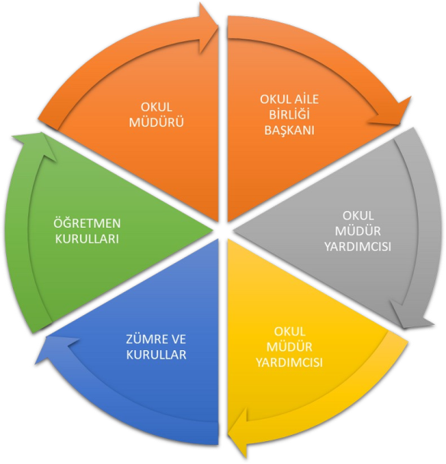Kurumumuzun temel paydaşları öğrenci, veli ve öğretmen olmakla birlikte eğitimin dışsal etkisi nedeniyle okul çevresinde etkileşim içinde olunan geniş bir paydaş kitlesi bulunmaktadır. Paydaşlarımızın görüşleri anket, toplantı, dilek ve istek kutuları, elektronik ortamda iletilen önerilerde dâhil olmak üzere çeşitli yöntemlerle sürekli olarak alınmaktadır.

|  |  |
| --- | --- |
| **İç Paydaşlar** | **Dış Paydaşlar** |
| Okul Yöneticileri | Bakanlık |
| Öğretmenler | Vali |
| Rehber Öğretmen | İl Milli Eğitim Müdürlüğü |
| Öğrenciler | Kaymakamlık |
| Veliler | İlçe Milli Eğitim Müdürlüğü |
| Okul Aile Birliği | Muhtar |
|  | Aile Sağlığı Merkezi |
|  | Belediye |

**Paydaş Analizi Matrisi**

|  |  |  |  |  |  |  |  |  |
| --- | --- | --- | --- | --- | --- | --- | --- | --- |
| **PAYDAŞLAR** | **İÇ PAYDAŞ** | **DIŞ PAYDAŞ** | **HİZMET ALAN** | **NEDEN PAYDAŞ** | **Paydaşın Kurum Faaliyetlerini Etkileme**  **Derecesi** | **Paydaşın Taleplerine Verilen Önem** | | **Sonuç** |
| Tam 5" "Çok 4", "Orta 3", "Az  2", "Hiç 1" | | |
| 1,2,3 İzle  4,5 Bilgilendir | | 1,2,3 Gözet  4,5 Birlikte Çalış |
| **İlçe Milli Eğitim Müdürlüğü** |  | X |  | Amaçlarımıza Ulaşmada Destek İçin İş birliği İçinde Olmamız Gereken  Kurum | 5 | | 5 | **Bilgilendir, Birlikte çalış** |
| **Veliler** | X |  | X | Doğrudan ve Dolaylı Hizmet Alan | 4 | | 4 | **Bilgilendir, Birlikte çalış** |
| **Okul Aile Birliği** | X |  | X | Amaçlarımıza Ulaşmada Destek İçin İş birliği İçinde Olmamız Gereken  Kurum | 5 | | 5 | **Bilgilendir, Birlikte çalış** |
| **Öğrenciler** | X |  | X | Varoluş sebebimiz | 5 | | 5 | **Bilgilendir, Birlikte Çalış** |
| **Muhtarı** |  | X | X | Amaçlarımıza Ulaşmada Destek İçin İş birliği İçinde Olmamız Gereken  Kurum | 1 | | 3 | **İzle, Gözet** |
| **Aile Sağlığı Merkezi** |  | X | X | Amaçlarımıza Ulaşmada Destek İçin İş birliği İçinde Olmamız Gereken  Kurum. | 3 | | 4 | **İzle, Birlikte Çalış** |
| **Belediye** |  | X |  | Amaçlarımıza Ulaşmada Destek İçin İş birliği İçinde Olmamız Gereken  Kurum | 3 | | 3 | **Bilgilendir, Birlikte çalış** |

Paydaş anketlerine ilişkin ortaya çıkan temel sonuçlara altta yer verilmiştir.

### Öğrenci Anketi Sonuçları:

Özel eğitim öğrencileri olduğundan dolayı öğrenci anketi yapılamamaktadır.

**Öğretmen Anketi Sonuçları**

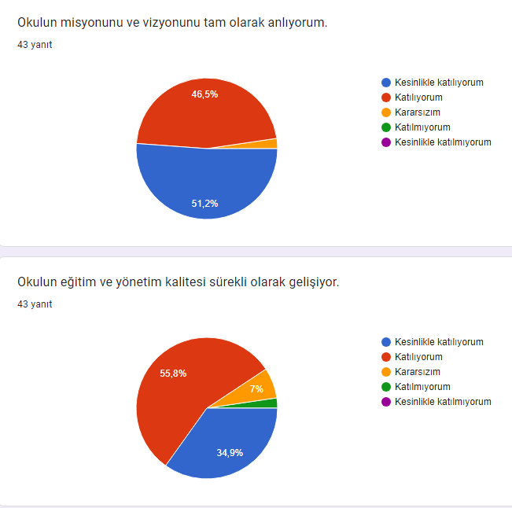

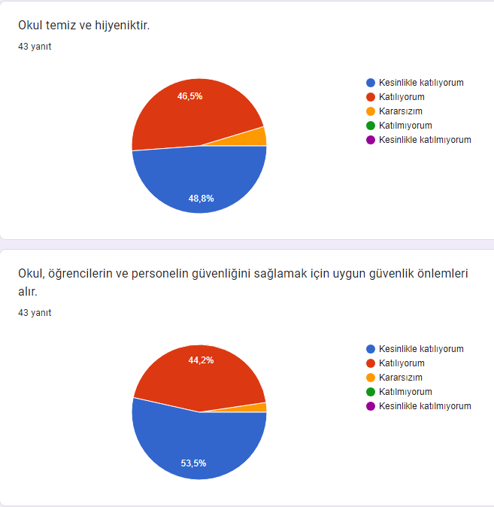

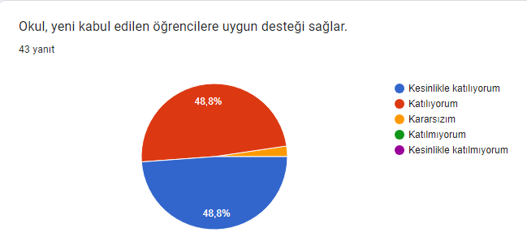

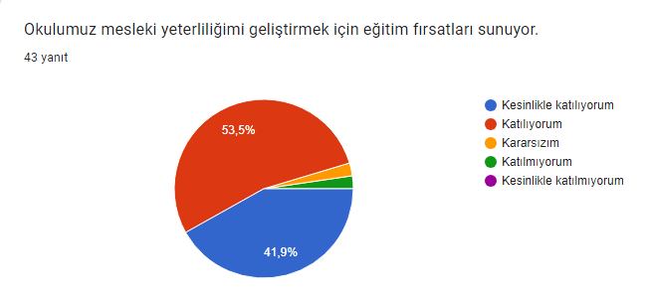

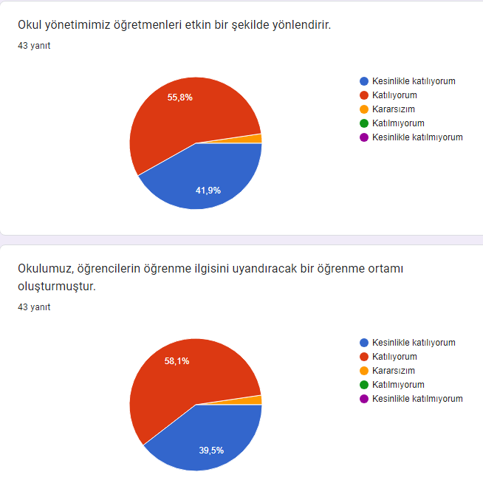

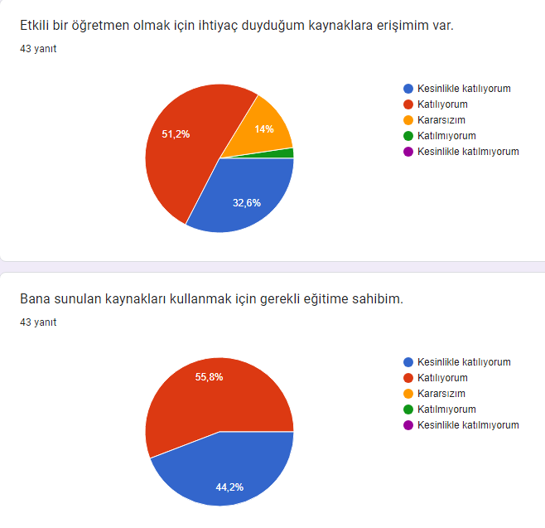

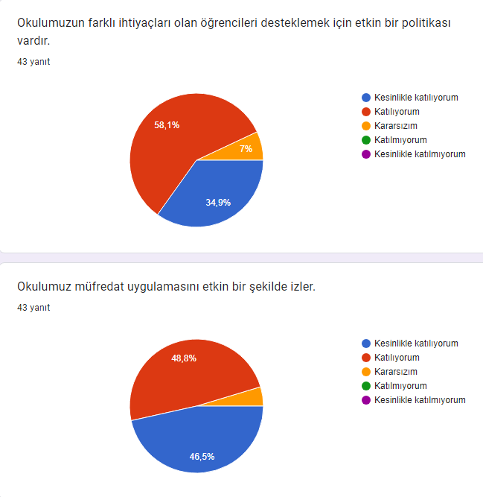

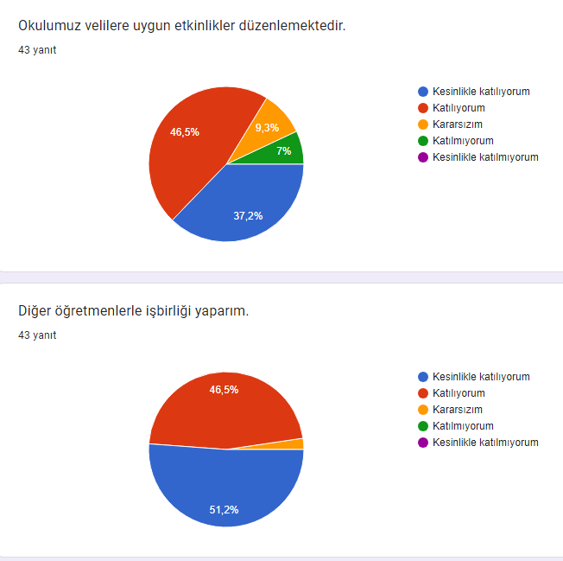

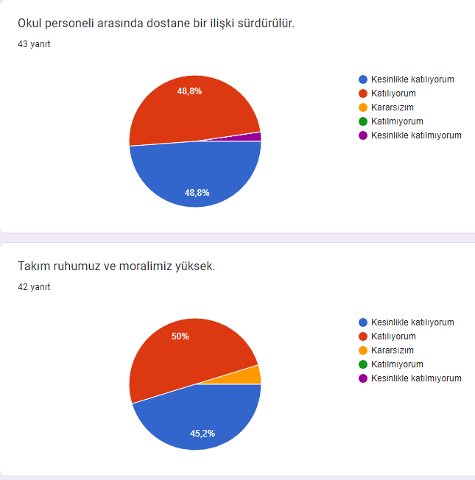

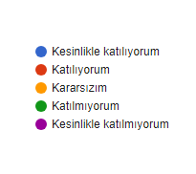 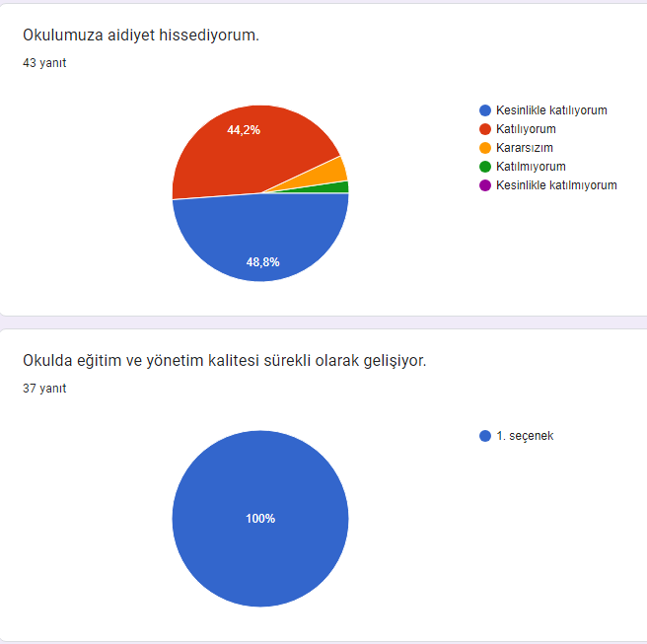

**VELİ ANKETİ SONUÇLARI**

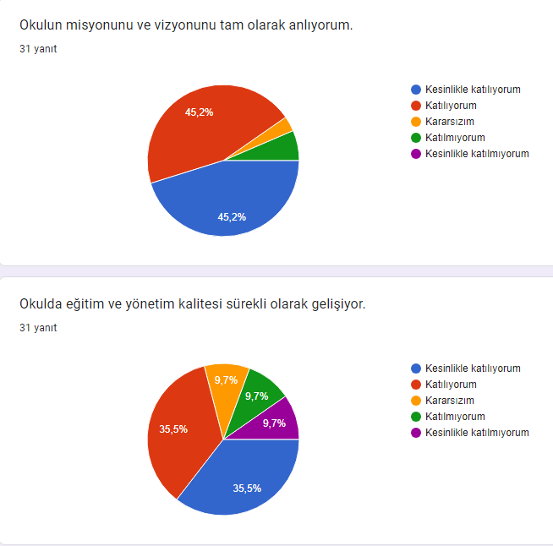

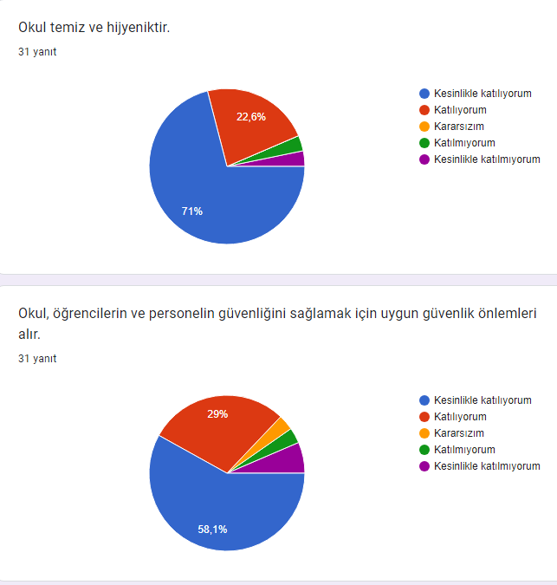

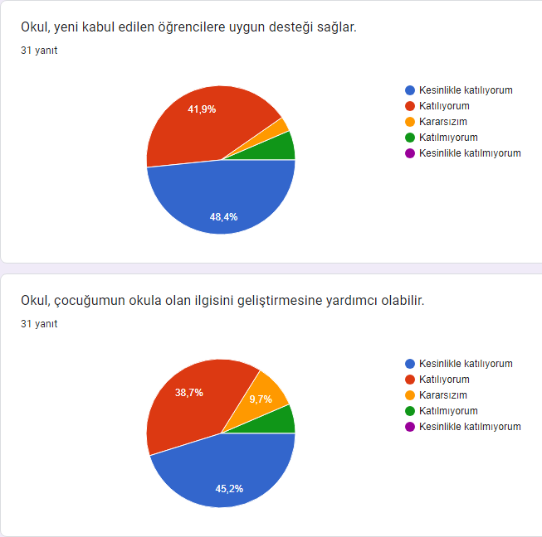

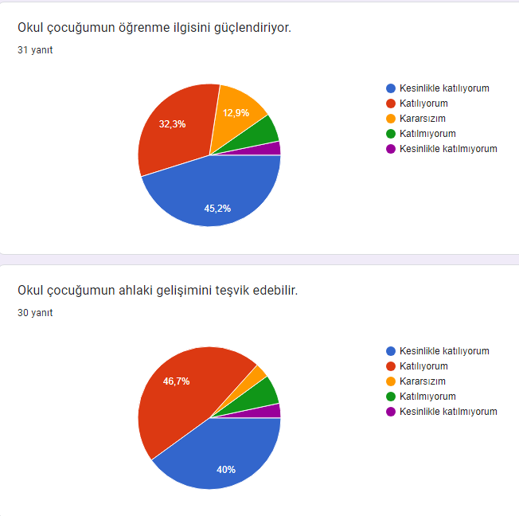

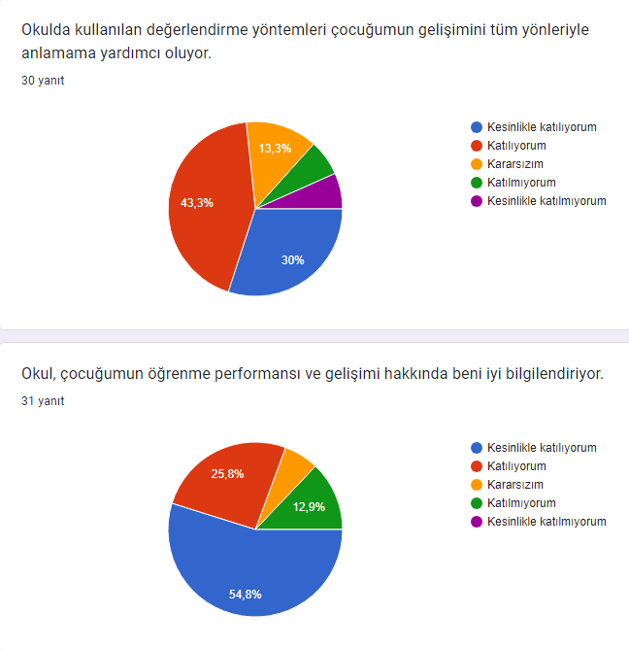

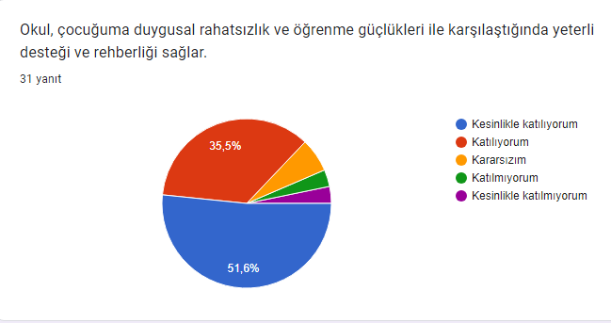

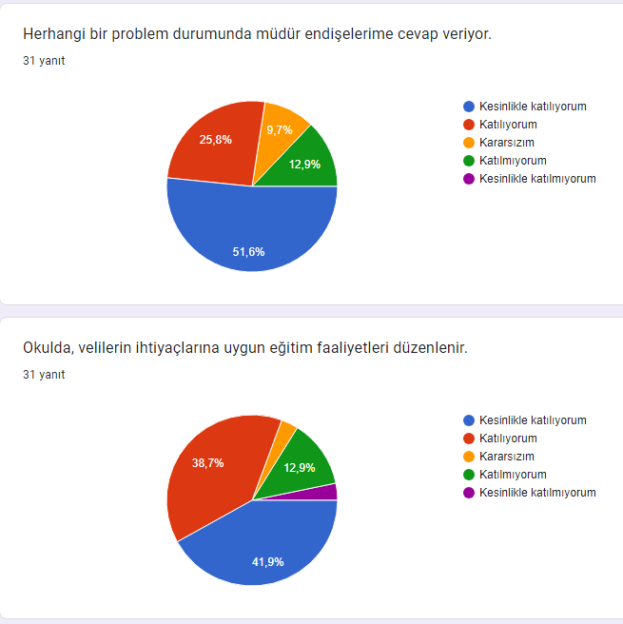

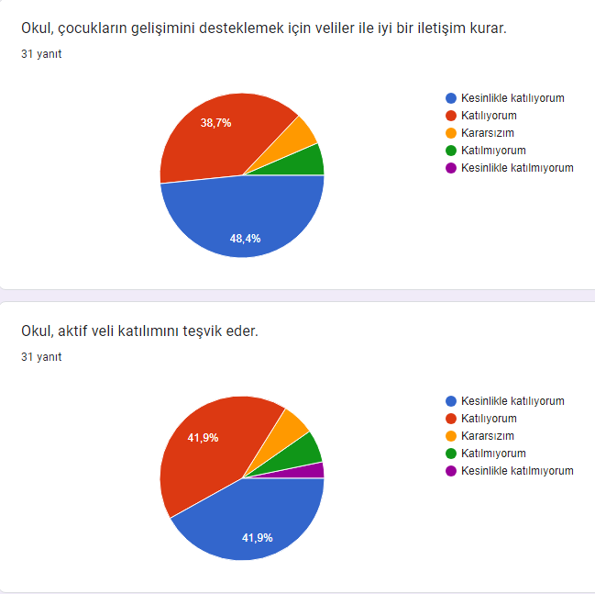

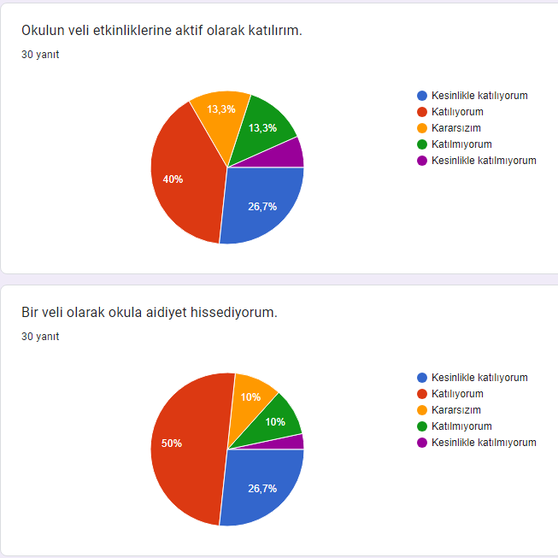

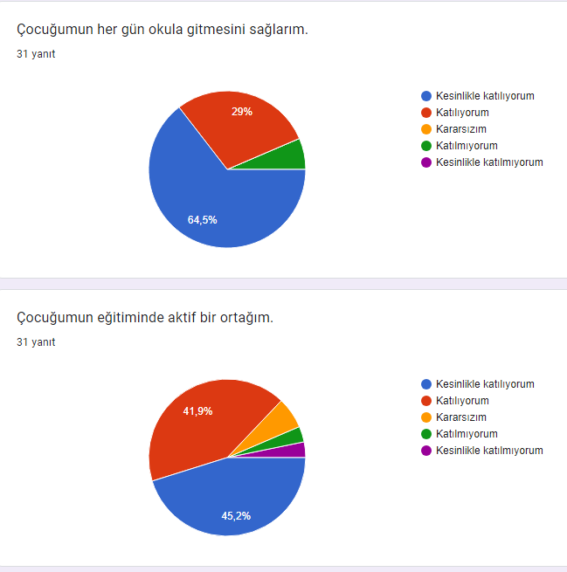

# – KURULUŞ İÇİ ANALİZ

#### 

#### Kurum Kültürü Analizi

Müdürlüğümüzde kurum kültürünün oluşturulması için iş ve işlemlerde birim içi ve birimler arası koordinasyon sağlanmaktadır. Okulda müdür, müdür yardımcıları, öğretmenler , çalışan personel arasında hiyerarşik bir sistem olmakla birlikte gerek yöneticiler gerekse personel arasında yatay iletişim mevcuttur. Her çalışanın fikirlerini rahatlıkla ifade edebileceği şekilde koordinasyon mekanizması oluşturulmuştur. Yönetici ve personelimizin mesleki yetkinliklerinin geliştirilmesi için hizmet içi eğitim faaliyetlerine katılımları teşvik edilmektedir. Stratejik Yönetim Sürecinde karar alma mekanizması işletilirken iç ve dış paydaşların görüşleri dikkate alınmaktadır. Okul müdürümüz çalışmalarına etki düzeyleri ve önemleri değerlendirilerek beklenti ve öneriler, karar alma mekanizmasına dâhil edilmektedir. Çalışmalar kurgulanırken dönemsel, çevresel, sosyolojik ve benzeri değişkenler dikkate alınmakta, sorunların çözümü ve ihtiyaçların giderilmesi amacıyla yapılan çalışmalarda bu değişkenler değerlendirilmektedir.

Stratejik plan hazırlanması çalışmaları kapsamında yapılan tüm faaliyetler okul Müdürümüzün bilgileri ve tensipleri dâhilinde yürütülmektedir.

2024-2028 Stratejik Plan hazırlık çalışmaları kapsamında analiz çalışmalarında elde edilen bulgu, sonuç, öneri ve değerlendirmeler aşağıda sunulmuştur.

**Çalışma sonuçlarına göre geliştirmeye açık alanlar öncelik sırasına göre aşağıda sıralanmıştır;**

1. Kurum içi iklim
2. Çalışanların motivasyonu
3. Kurumsal değerler
4. Kurum içi iletişim
5. Çalışanların güçlendirilmesi ve karar alma süreçlerine etkin katılımları,
6. Bilgi paylaşımı ve birimler arası koordinasyon,

**Gerçekleştirilen analizlere göre kurumun güçlü olduğu alanlar öncelik sırasına göre:**

1. Kurum çalışanları arasındaki iş birliği
2. Öğretmenlerin proje hazırlama süreçlerine katılımları
3. Yöneticilerin katılımcılığı desteklemeleri
4. Yeni fikirlere ve uygulamalara uyum doğrultusunda yürütmektedir.
   * 1. **OKULUMUZ TEŞKİLAT YAPISI**

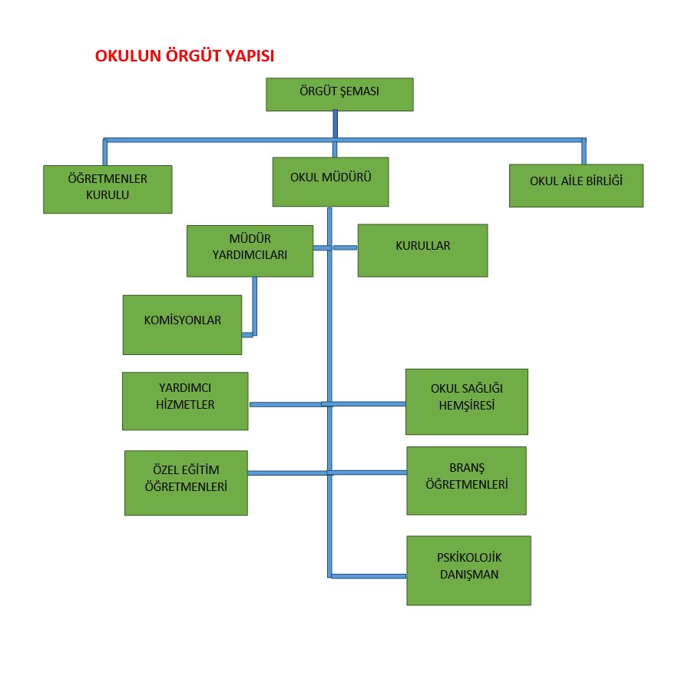

**2.7.2. İNSAN KAYNAKLARI**

Kurumlarda insan kaynaklarını, organizasyonel amaçlar doğrultusunda en verimli şekilde kullanmak; insan kaynağının iç ve dış gelişmelere uygun olarak etkin bir şekilde planlanmasını, geliştirilmesini ve değerlendirilmesini sağlamak kurumun verimliliği açısından büyük önem taşımaktadır.

Yaşar Eğitim ve Kültür Vakfı Özel Eğitim Uygulama Okulu Müdürlüğü teşkilatı personel dağılımları ve bilgileri aşağıda yer alan tablolarda belirtilmiş olup 2023 Yılı Kurumdaki Mevcut Yönetici Sayısı:

|  |  |  |  |  |
| --- | --- | --- | --- | --- |
| Sıra  No | Görevi | Erkek | Kadın | *Toplam* |
| 1 | Müdür | 1 | - | *1* |
| *2* | Müdür Yrd. | - | 3 | *3* |
|  |  |  |  | *4* |

Kurum Yöneticilerinin Eğitim Durumu:

|  |  |  |
| --- | --- | --- |
| **Eğitim Düzeyi** | **2023 Yılı İtibari İle** | |
| Kişi Sayısı | % |
| ÖnLisans | - | - |
| Lisans | 1 | %25 |
| Yüksek Lisans | 3 | %75 |

Kurum Yöneticilerinin Yaş İtibari ile dağılımı:

|  |  |  |
| --- | --- | --- |
| **Yaş Düzeyleri** | **2023 Yılı İtibari İle** | |
| Kişi Sayısı | % |
| 20-30 | - |  |
| 30-40 | 1 | %25 |
| 40-50 | 2 | %50 |
| 50+... | 1 | %25 |

İdari Personelin Hizmet Süresine İlişkin Bilgiler:

|  |  |
| --- | --- |
| **Hizmet Süreleri** | **Kişi Sayısı** |
| 1-3 Yıl |  |
| 4-6 Yıl |  |
| 7-10 Yıl |  |
| 11-15 Yıl |  |
| 16-20 Yıl | 2 |
| 21+ üzeri | 2 |

### Çalışan Bilgileri

Okulumuzun çalışanlarına ilişkin bilgiler altta yer alan tabloda belirtilmiştir.

**Çalışan Bilgileri Tablosu**

|  |  |  |  |
| --- | --- | --- | --- |
| **Unvan\*** | **Erkek** | **Kadın** | **Toplam** |
| Okul Müdürü ve Müdür Yardımcısı | **1** | **3** | **4** |
| Özel Eğitim Sınıf Öğretmeni | **11** | **32** | **43** |
| Branş Öğretmeni | **-** | **9** | **9** |
| Rehber Öğretmen | **1** | **-** | **1** |
| Yardımcı Personel | **-** | **2** | **2** |
| Okul Sağlığı Hemşiresi | **-** | **1** | **1** |
| **Toplam Çalışan Sayıları** | **13** | **47** | **60** |

***Okulumuz 2023 yılı Özel Eğitim ve branş öğretmenleri sayısı:***

|  |  |  |  |  |
| --- | --- | --- | --- | --- |
| Branşı | Kadrolu | Görevlendirme | Ücretli | Toplam |
| Özel Eğitim | 3 | 21 | 18 | 42 |
| Müzik | 2 |  |  | 2 |
| Görsel Sanatlar | 2 |  |  | 2 |
| Beden Eğitimi | 2 |  |  | 2 |
| El sanatları | 3 |  |  | 3 |
| Rehberlik | 1 |  |  | 1 |

***Destek Personele (Hizmetli- Memur) İlişkin Bilgiler:***

2023 Yılı Kurumdaki Mevcut Hizmetli/ Memur Sayısı:

|  |  |  |  |  |  |  |
| --- | --- | --- | --- | --- | --- | --- |
| **Sıra**  **No** | **Görevi** | **Erkek** | **Kadın** | **Eğitim Durumu** | **Hizmet**  **Yılı** | **Toplam** |
| 1 | Memur | - | - |  |  |  |
| 2 | 696 KHK Yardımcı Personel |  | 2 | İlkokul/  Lise | 7 | 2 |

**Çalışanların Görev Dağılımı**

|  |  |  |
| --- | --- | --- |
| **S.NO** | **UNVAN** | **GÖREVLERİ** |
| **1** | Okul Müdürü | Okul müdürü;   1. Ukdesindeki sınıfın dersine girer 2. Kanun, tüzük, yönetmelik, yönerge, program ve emirlere uygun olarak görevlerini yürütmeye, 3. Okulu düzene koyar, Okulu farklı bir yaşam alanı olarak öğrenci ve öğretmen ihtiyaçlarına göre dizayn eder 4. Denetler. 5. Okulun amaçlarına uygun olarak yönetilmesinden, değerlendirilmesinden ve geliştirmesinden sorumludur. 6. Okul müdürü, görev tanımında belirtilen diğer görevleri de yapar. 7. Tüm öğretmenlerin dersini dinler ve rehberlik yapar. 8. Öğrenci ve tüm çalışanlara eğitim liderliği yapar. 9. İş sağlığı güvenliği ile ilgili aksaklıkları tespit eder gerekli tedbirleri alır. |
| **2** | Müdür Yardımcısı | Müdür yardımcıları   1. Ukdesindeki sınıfın dersine girer. 2. Okulun her türlü eğitim-öğretim, yönetim, öğrenci, personel, tahakkuk, ayniyat, yazışma, sosyal etkinlikler, yatılılık, bursluluk, güvenlik, beslenme, bakım, nöbet, koruma, temizlik, düzen, halkla ilişkiler gibi işleriyle ilgili olarak okul müdürü tarafından verilen görevleri yapar 3. Müdür yardımcıları, görev tanımında belirtilen diğer görevleri de yapar. 4. İş sağlığı güvenliği ile ilgili aksaklıkları tespit eder gerekli tedbirleri komisyonda ele alır. |
| **3** | Öğretmenler | (1) Öğretmenler; kendilerine verilen şubenin derslerini, programda belirtilen esaslara göre planlamak, okutmak, bunlarla ilgili uygulama ve deneyleri yapmak, ders dışında okulun eğitim, öğretim ve sosyal etkinliklerine katılmak ve bu konularda ilgili mevzuat hükümlerinde belirtilen görevleri yerine getirmekle yükümlüdürler.  (2) Öğretmenler bu görevlerinin yanında aşağıdaki görevleri de yürütürler:  a) BEP’in hazırlanmasında BEP geliştirme birimi ile iş birliği yapar.  b) BEP’i uygular ve değerlendirir.  c) Okuldaki aile eğitim çalışmalarına katılır, sınıfındaki öğrencilerinin ailelerine yönelik aile eğitim çalışmalarını planlar ve yürütür.  ç) Öğrencilerin eğitim performansları doğrultusunda başka bir okula yönlendirilmesinde BEP geliştirme birimiyle iş birliği yapar.  d) Öğrencilerin özel gereksinimlerinden dolayı kullandığı kişisel cihaz ve aletlerin bakımı ve kontrolüne ilişkin tedbirleri alır.  e) Özel eğitim okulları ile özel eğitim sınıflarında grup eğitimi esastır. Ancak öğrencilerin eğitim performansları ve ihtiyaçları doğrultusunda bire bir eğitim de yapar.  f) Sınıf öğretmenliğinin esas olduğu okullarda, alan öğretmenleri tarafından okutulan teorik ve uygulamalı derslerin işlenişine destek vermek üzere derslere katılır.  g) Bireysel gelişim raporu, eğitsel değerlendirme istek formunun düzenlenmesinde diğer öğretmenler ile iş birliği yapar.  ğ) Özel yetenekli öğrencilerin danışman rehber öğretmeni veya öğretmenleriyle iş birliği içinde gelişimini takip eder.  3. Yönetici ve öğretmenler; Resmî Gazete, Tebliğler Dergisi, genelge ve duyurulardan elektronik ortamda yayımlananları Bakanlığın web sayfasından takip eder.  4.Elektronik ortamda yayımlanmayanları ise okur, ilgili yeri imzalar ve uygularlar.   1. Öğretmenler dersleri ile ilgili araç-gereç, laboratuar ve işliklerdeki eşyayı, okul kütüphanesindeki kitapları korur ve iyi kullanılmasını sağlarlar. 2. İş sağlığı güvenliği ile ilgili aksaklıkları tespit eder gerekli tedbirleri komisyona iletir.   Kendi zümresi ve diğer zümreler ile etkileşim halinde olmak   1. Görev alanı ile ilgili müdürün vereceği diğer görevleri yapar. |
| **7** | Rehber Öğretmeni | 1. Eğitim kurumlarının rehberlik ve psikolojik danışma hizmetlerine ilişkin talepleri ve ihtiyaçları doğrultusunda aile, öğrenci, öğretmen, yönetici ve diğer kamu personeline yönelik yürütülecek etkinlikleri planlar. |
| **8** | Okul Sağlığı Hemşiresi | 1.Öğrencilerin ve okul personelinin sağlığının korunması ve geliştirilmesinden sorumludur.  2.Görev yaptığı okulda okul sağlığı hizmetleri ile ilgili sorunları, gereksinimleri saptar ve okul idaresine bilirdir.  3.Sağlık risklerinin erken tanılanması ve uygun girişimlerin planlanması, gereken önlemlerin alınması konusunda okul idaresiyle koordinasyonu sağlar.  4.   Sağlık biriminin malzeme ihtiyaç listesini tespit eder ve okul idaresine bildirir.  5.   Okul çalışanı ve öğrencilere ait sağlık kayıtlarının tutulması ve muhafaza edilmesinde sağlık ekibiyle birlikte sorumluluk sahibidir.  6.    Okula her yeni katılan öğrencinin sağlık ekibi tarafından değerlendirilmesinde ve öğrencilerin düzenli olarak periyodik (6 aylık dönemler) fiziki (bedensel ve ruhsal) muayenelerinde hemşirelik hizmetlerini yürütür ve kayıt tutar.  7.     Hastalanan veya acil müdahale gereken öğrenci ve okul çalışanının, hekim istemi doğrultusunda tedavi ve bakıma yönelik hemşirelik hizmetlerini planlar, uygular, değerlendirir ve hemşire gözlem formuna kayıt eder. |
| **9** | Yardımcı Personel | 1.Kapalı mekanların ana girişi dahil sınıflar, laboratuvarlar, salonlar ve çalışma odaları ile ortak alanların temizliğini sağlar,   Eksilen günlük kullanım materyallerininin takip eder ve ilgili eksiklikleri giderir,  2.Amirinin vereceği yazılı ve sözlü direktiflerini ilgi kişi ve birimlere iletir.  3. Binayı  terk ederken kapı,  pencere, elektrik ve muslukları kontrol ederek kapalı olmalarını  sağlar. |

### 2.7.3. Teknolojik Düzey

Teknolojik kaynaklar başta olmak üzere okulumuzda bulunan çalışır durumdaki donanım malzemesine ilişkin bilgiye alttaki tabloda yer verilmiştir.

**Teknolojik Kaynaklar Tablosu**

|  |  |  |  |
| --- | --- | --- | --- |
| Akıllı Tahta Sayısı | - | TV Sayısı | 5 |
| Masaüstü Bilgisayar Sayısı | 7 | Yazıcı Sayısı | 7 |
| Taşınabilir Bilgisayar Sayısı | 31 | Fotokopi Makinası Sayısı | 5 |
| Projeksiyon Sayısı | 3 | İnternet Bağlantı Hızı | 16 Mbps |
|  |  |  |  |

* + 1. Mali Kaynaklar

Okul/Kurum Kaynak Tablosu:

|  |  |  |  |  |  |  |
| --- | --- | --- | --- | --- | --- | --- |
| Kaynaklar | 2023 |  |  |  |  |  |
| Genel Bütçe (Gelen Ödenek) | 78.916,17 |  |  |  |  |  |
| Okul aile Birliği | 95.799,40 |  |  |  |  |  |
| Kira Gelirleri | Yok |  |  |  |  |  |
| Döner Sermaye | Yok |  |  |  |  |  |
| Vakıf ve Dernekler | Yok |  |  |  |  |  |
| Dış Kaynak/Projeler | Yok |  |  |  |  |  |
| Diğer |  |  |  |  |  |  |
| TOPLAM | 174.715,57 |  |  |  |  |  |

Okul/Kurum Gelir-Gider Tablosu:

|  |  |  |  |  |  |  |
| --- | --- | --- | --- | --- | --- | --- |
| **YILLAR** | **2021** | | **2022** | | **2023** | |
| HARCAMA KALEMLERİ | GELİR | GİDER | GELİR | GİDER | GELİR | GİDER |
| Temizlik | 8431,71 | 8431,71 | 17.845,09 | 17.845,09 | 41.418,01 | 41.418,01 |
| Küçük onarım | 12.775,86 | 12.775,86 | x | x | x | x |
| Büro harcamaları | 28.369,68 | 28.369,68 | 43.372,45 | 43.372,45 | x | x |
| Kırtasiye | 8411,28 | 8411,28 | 33.699,07 | 33.699,07 | 37.498,16 | 37.498,16 |

**Tablo17. Kaynak Tablosu**

|  |  |  |  |  |  |
| --- | --- | --- | --- | --- | --- |
| **Kaynaklar** | **2024** | **2025** | **2026** | **2027** | **2028** |
| Genel Bütçe | 150.000 | 200.000 | 250.000 | 300.000 | 350.000 |
| Okul Aile Birliği | 100.000 | 140.000 | 180.000 | 220.000 | 260.000 |
| TOPLAM | 250.000 | 340.000 | 430.000 | 520.000 | 610.000 |

## Dış Çevre Analizi (PESTLE Analizi)

PESTLE analiziyle Müdürlüğümüz üzerinde etkili olan veya olabilecek politik, ekonomik, sosyokültürel, teknolojik, yasal ve çevresel dış etkenlerin tespit edilmesi amaçlanmıştır.

##### ***Politik Faktörler***

* Eğitimin merkezi yönetim anlayışından yerinden yönetim anlayışına doğru kayması
* MEB yasa, yönetmelik ve mevzuat değişiklikleri
* Özel Eğitim Öğrencilerinin özel ihtiyaçlarına, doğal yeteneklerine ve ilgi alanlarına odaklanma
* 4+4+4 kademeli zorunlu eğitim sisteminin tesis edilmesi ve müfredatın bu doğrultuda yenilenmesi
* Eğitim sisteminde, özel bireylerin kabiliyetlerini ve hayata uyum becerilerini geliştiren, hayat boyu öğrenme yaklaşımının uygulanması

##### ***Ekonomik Faktörler***

* Bölgenin ticaret merkezi olması
* Enerji sektöründe aktif rol almaya başlaması
* Turizme kaynaklık edecek tarihi ve doğal mirasa sahip olması
* İlimizdeki hayırseverlerin eğitime desteği
* Organize tarım işletmelerinin oluşumunun yetersiz olması
* Hizmet sektöründeki eksiklikler
* AB eğitim projelerinin eğitime önemli oranda ekonomik destek sağlaması

##### ***Sosyokültürel Faktörler***

* Medyanın olumsuz etkileri ile kültürel değerlerdeki çatışmanın artması
* Toplumun eğitimden beklentilerinin akademik başarıya odaklı olmasının eğitime olumsuz etkisi
* İl genel nüfusunun çoğunluğunun İl merkezinde yaşaması
* Sosyal aktivitelerin yapılacağı yeterli mekan bulunması
* Birçok geleneksel ve sosyal yapının etkisinin azalması
* Göç ile gelen yabancı uyruklu sayısındaki artış

##### ***Teknolojik Faktörler***

* Eğitimde teknolojik alt yapı ve E- Okul uygulamaları
* Bilginin hızlı üretimi, erişilebilirlik ve kullanılabilirliğinin gelişmesi
* Teknolojinin sağladığı yeni öğrenme ve paylaşım olanakları
* Toplumun teknolojideki olumsuz gelişmelerin etkisinde kalması
* Bilgi ve iletişim teknolojilerinin müfredata entegrasyonunun sağlanması
* Başta ilçe merkezleri olmak üzere, merkeze uzak kırsal bölgelerde dahi teknoloji ve internet olanakları bakımından belirli bir alt yapıya sahip olma
* Kurum ve kuruluşlarda teknoloji sayesinde zaman ve hız bakımından işgücü verimliliği artmıştır.

##### ***Yasal Faktörler***

* Mevzuat hükümleri

##### ***Çevresel Faktörler***

* Sürdürülebilir çevre politikalarının uygulanıyor olması,
* Toplumun ve yerel yönetimlerin farkındalığı

# GZFT (Güçlü, Zayıf, Fırsat, Tehdit) Analizi

Okulumuzun temel istatistiklerinde verilen okul künyesi, çalışan bilgileri, bina bilgileri, teknolojik kaynak bilgileri ve gelir gider bilgileri ile paydaş anketleri sonucunda ortaya çıkan sorun ve gelişime açık alanlar iç ve dış faktör olarak değerlendirilerek GZFT tablosunda belirtilmiştir. Dolayısıyla olguyu belirten istatistikler ile algıyı ölçen anketlerden çıkan sonuçlar tek bir analizde birleştirilmiştir.

Kurumun güçlü ve zayıf yönleri donanım, malzeme, çalışan, iş yapma becerisi, kurumsal iletişim gibi çok çeşitli alanlarda kendisinden kaynaklı olan güçlülükleri ve zayıflıkları ifade etmektedir ve ayrımda temel olarak okul müdürü/müdürlüğü kapsamından bakılarak iç faktör ve dış faktör ayrımı yapılmıştır.

# İçsel Faktörler

**Güçlü Yönler**

|  |  |
| --- | --- |
| Öğrenciler | Sınıf mevcutlarımız sınıf mekânlarına göre yeterlidir. |
| Çalışanlar | Çalışanlarımız teknolojik araç gereçleri aktif kullanırlar. Çalışanlarımızın birbiriyle iletişim içinde çalışır.  Kurum içi yardımlaşma ve paylaşım güçlüdür. Okulumuzda sağlık personeli bulunmaktadır. Çalışanlarımız sorun çözme odaklıdır.  Yönetim ile çalışanlar arasında güçlü bir iletişim bağı vardır.  Okulumuzda destek personelimiz bulunmaktadır. |
| Veliler | Velilerimiz yapıcı ve yardımseverdir.  Velilerimiz öğrenci gelişiminde üstüne düşen görevleri yaparlar. |
| Bina ve Yerleşke | Okul binamız merkezi bir yerde değildir.  Binamızın diğer okullara oranla küçük olması temizlik ve ısınma konularında avantaj sağlamaktadır. |
| Donanım | İdari iş ve işlemlerin yürütülmesi için gerekli donanım malzemesi bulunmaktadır.  Derslerde kullanılan materyal konusunda eksiklerimiz var. |
| Bütçe | Tüm ihtiyaçlarımız genel bütçe ve OAB bütçesinden karşılanmaktadır. |
| Yönetim Süreçleri | Tüm okul çalışanlarını ilgilendiren kararlar istişare usulü ile alınır.  Hiçbir çalışan arasında ayrım yapılmaz. |
| İletişim Süreçleri | İdare-öğretmen arası iletişim kanalları açıktır. İdare-veli arasındaki iletişim kanalları açıktır.  Öğretmen-veli arasındaki iletişim kanalları açıktır.  Zaman zaman tüm okul çalışanları ile sosyal faaliyetler düzenlenir. |

# Zayıf Yönler

|  |  |
| --- | --- |
| Öğrenciler | Öğrencilerimizin engel durumları öğrenmeyi uzun zamana yaymayı gerektirmektedir. Öğrencilerimizin metabolizmalarının zayıflığı nedeniyle sık sık hastalanmalarından dolayı eğitim Öğretimin niteliği olumsuz etkilenmektedir.  Kullanılan ilaçlar öğrencilerimizin algılarını kapatabilmektedir. |
| Çalışanlar | Çalışanlarımız diğer eğitim kurumlarında görev yapan personele göre daha hızlı mesleki tükenmişliğe kapılabiliyorlar. |
| Veliler | Velilerimiz zaman zaman çocuklarından üst düzeyde öğrenme davranışlarını çok bekleyebiliyorlar.  Ailelerimizin bir kısmı eğitim, öğretim ve soysal faaliyetlere yeteri kadar destek olamıyorlar. |
| Donanım | Sınıf içi ders etkinliklerinde ve El Sanatları Atölyemizde ve Müzik derslerinde kullanılacak donanım malzemelerimiz eksiktir. |
| Bütçe | OAB bütçemiz sınırlıdır. |

**Dışsal Faktörler**

# Fırsatlar

|  |  |
| --- | --- |
| Politik | Engellilere yönelik farkındalık artmıştır. |
| Ekonomik | Engellilerin eğitim giderlerinin tamamı devlet tarafından karşılanmaktadır. |
| Sosyolojik | Son yıllarda engellilerin toplum hayatına kabul edilmelerinde çok ciddi gelişmeler yaşanmaktadır. |
| Teknolojik | Teknolojik gelişmelerle beraber engelli bireylerin hayata uyumları da aynı oranda gelişmiştir. |
| Mevzuat-Yasal | Engellilerin eğitim öğretim gördükleri okullarda iş ve işlem süreçleri ile ilgili çıkan mevzuatlar, daha  önceki mevzuatlara göre daha işlevsel durumdadır. |
| Ekolojik | Son yıllarda engellilerin sosyal hayata uyumları çerçevesinde birçok yeni uygulama işlerlik kazandı. |

**Tehditler**

|  |  |
| --- | --- |
| Politik | Yasa yapıcıların özel eğitim okullarındaki uygulamalar konusundaki farkındalıkları arttırılabilir. |
| Ekonomik | Özel eğitim gerektiren bireye sahip velilerin sosyo ekonomik düzeyi düşüktür. |
| Sosyolojik | Okuldan mezun olan öğrencilerimiz istihdamı konusundaki düzenlemeler arttırılabilir. |
| Teknolojik | Teknolojik gelişmelerden, ailelerimiz sosyo ekonomik durumlarından dolayı yeterince  faydalanamamaktadır. |
| Mevzuat-Yasal | Yönetmeliklerin okullarda işlerliği arttırılabilir. |
| Ekolojik | Özellikle kış aylarında engelli öğrencilerimizin okula erişimi zorlaşmaktadır. |

**2.10 . TESPİT VE İHTİYAÇLARIN BELİRLENMESİ**

Okulumuzun bina alanı özel eğitim alanında gerekli olan uygulama evi, bireysel eğitim odası, müzik odası, eğitim materyalleri odası gibi alanlar için yeterli değildir.

Özel eğitim uygulama okullarında norm kadro eksikliğinin tamamlanması önemlidir.

## GELECEĞE BAKIŞ

# 

# MİSYON, VİZYON VE TEMEL DEĞERLER

Okul Müdürlüğümüzün Misyon, vizyon, temel ilke ve değerlerinin oluşturulması kapsamında öğretmenlerimiz, öğrencilerimiz, velilerimiz, çalışanlarımız ve diğer paydaşlarımızdan alınan görüşler, sonucunda stratejik plan hazırlama ekibi tarafından oluşturulan Misyon, Vizyon, Temel Değerler; Okulumuz üst kurulana sunulmuş ve üst kurul tarafından onaylanmıştır.

**3.1. MİSYONUMUZ :**

*Katılımcılığa ve takım çalışmasına dayalı kurum kültürü oluşturarak bilgi yaratma ve yayma konularında önde gelen, ilde ve ülkede eğitim alanında saygı duyulan ve güvenle anılan bir okul olmak*.

**3.2. VİZYONUMUZ:**

*Özel eğitim alanında il ve ülke düzeyinde saygın bir kurum haline gelmek suretiyle yaşar eğitim ve kültür vakfı özel eğitim uygulama merkezim Merkez ve İş Eğitim Merkezi mensubu olmanın onur ve gururunu öğretmenler, bütün çalışanlar ve öğrencilerde yaratmak ve yaşatmak.*

**3.3 TEMEL DEĞERLER**

Türk Milli Eğitimi’nin genel amaç ve temel ilkeleri ve özel eğitimin amaç ve temel ilkeleri rehberliğinde; Atatürk ilke ve devrimlerine, Cumhuriyete ve demokratik değerlere bağlılık,

* İnsan haklarına saygılı olmak,
* Toplumsal sorumluluk bilincinde olmak,
* Katılımcı, hoşgörülü, yapıcı olmak,
* Kendisiyle ve çevresiyle barışık olmak,
* Ulusal ve evrensel değerleri benimsemek ve bunları davranış haline getirmek,
* Yetkinlik, üretkenlik ve girişimcilik ruhuna sahip olmak,
* Hayat boyu öğrenmeyi yaşam tarzı haline getirmek,
* Özgür düşünceli ve iletişim becerileriyle donanımlı olmak,
* Doğayı ve insanı sevmek,
* Çevreyi ve doğayı korumak,
* Çevre ile bütünleşmiş, toplumsal uyumu üst düzeyde, kendi kendine yetebilen bireyler yetiştirmek.
* Öğrenci merkezli eğitim – öğretim vermek,
* Öğrencilerimizin; ilgi, ihtiyaç ve yeterlilikleri doğrultusunda program geliştirmek,
* Eğitim ve öğretimle ilgili çalışmalarda velilerin katılımını ve eğitimini sağlamak,
* Öğrencilerimize iyi bir model olabilmek,
* Hizmet kalitesini arttırmak için yeniliklere açık olmak ve araştırmak,
* Eğitimde teknolojiyi etkin kullanmak,
* Kurum kültürünü geliştirme

# 4. AMAÇ, HEDEF VE EYLEMLER

# TEMA I: EĞİTİM VE ÖĞRETİME ERİŞİM

Eğitim ve öğretime erişim okullaşma ve okul terki, devam ve devamsızlık, okula uyum ve oryantasyon, özel eğitime ihtiyaç duyan bireylerin eğitime erişimi, yabancı öğrencilerin eğitime erişimi ve hayat boyu öğrenme kapsamında yürütülen faaliyetlerin ele alındığı temadır.

**Stratejik Amaç 1:**

RAM’dan yerleştirme kararı ile okulumuza gelen orta-ağır düzeyde otizmli çocukların okullaşma oranlarını artıran, öğrencilerin devamsızlık sorunlarını ve buna bağlı olarak sınıf tekrarını gideren etkin bir yönetim yapısı kurulacaktır.

**Stratejik Hedef 1.1:**

RAM’dan yerleştirme kararı ile okulumuza gelen orta-ağır düzeyde otizmli çocukların okullaşma oranlarını arttırılacak ve öğrencilerin devamsızlık sorunları giderilecektir.

# Performans Göstergeleri

|  |  |  |  |  |  |  |  |
| --- | --- | --- | --- | --- | --- | --- | --- |
| **No** | **PERFORMANS**  **GÖSTERGESİ** | **Mevcut** | **HEDEF** | | | | |
| **2023** | **2024** | **2025** | **2026** | **2027** | **2028** |
| **PG.1.1.a** | RAM’dan yerleştirme kararı ile okulumuza  gelen orta-ağır düzeyde otizmli çocukların okula devam etme oranı | % 75 | % 75 | % 80 | % 85 | % 90 | % 95 |
| **PG.1.1.b** | Bir eğitim ve öğretim döneminde 20 gün altı  özürsüz devamsızlık yapan öğrenci oranı | %25 | %20 | % 15 | % 10 | % 5 | % 5 |
| **PG.1.1.c.** | Bir eğitim ve öğretim döneminde 20 gün ve üzeri özürsüz devamsızlık yapan öğrenci oranı | % 25 | % 22 | % 20 | % 15 | % 12 | % 10 |

**Eylemler**

|  |  |  |  |
| --- | --- | --- | --- |
| **No** | **Eylem İfadesi** | **Eylem Sorumlusu** | **Eylem Tarihi** |
| **1.1.1.** | Narlıdere Sıdıka Akdemir RAM tarafından yerleştirme kararı çıkan öğrenciler aranarak okula kayıt için davet edilecektir. | Müdür Yardımcısı  Rehberlik servisi | Yerleştirme kararı gelme  tarihi |
| **1.1.2** | Devamsızlık yapan öğrencilerin tespiti yapılacaktır. | Müdür Yardımcısı  Rehberlik servisi | 01 Eylül-01 Ekim |
| **1.1.3** | Devamsızlık yapan öğrencilerin velileri ile telefon  görüşmeleri yapılacaktır. | Müdür Yardımcısı  Rehberlik Servisi | Her ayın son haftası |
| **1.1.4** | Devamsız öğrenci velilerine ev ziyaretleri düzenlenecektir. | Rehberlik Servisi  Okul Hemşiresi Sınıf Öğretmeni | Telefon görüşmesi gününden bir hafta sonra |

# TEMA II: EĞİTİM VE ÖĞRETİMDE KALİTENİN ARTIRILMASI

**Stratejik Amaç 2:**

Öğrencilerimizin gelişmiş dünyaya uyum sağlayacak şekilde donanımlı bireyler olabilmesi için eğitim ve öğretimde kalite artırılacaktır.

**Stratejik Hedef :**

Öğrenme kazanımlarını takip eden ve velileri de sürece dâhil eden bir yönetim anlayışı ile öğrencilerimizin öz bakım becerilerindeki gelişimi sosyal, kültürel ve fiziksel faaliyetlere etkin katılımı artırılacaktır.

# Performans Göstergeleri

|  |  |  |  |  |  |  |  |
| --- | --- | --- | --- | --- | --- | --- | --- |
| **No** | **PERFORMANS**  **GÖSTERGESİ** | **Mevcut** | **HEDEF** | | | | |
| **2023** | **2024** | **2025** | **2026** | **2027** | **2028** |
| **PG.1.1.a** | Öğrencilerimizin öz bakım becerileri  alanında bağımsızlığa ulaşma oranı | % 50 | % 60 | % 70 | % 80 | % 90 | % 95 |
| **PG.1.1.b** | Öğrencilerimizin akranları ve öğretmenleri  ile uygun iletişim becerisi sergileyen öğrenci oranı | % 70 | % 75 | % 80 | % 85 | % 90 | % 90 |
| **PG.1.1.c.** | Bütün bireylerin bedensel, ruhsal ve zihinsel gelişimlerine yönelik faaliyetlere katılım  oranı | %70 | % 75 | % 80 | % 85 | % 90 | % 95 |

**Eylemler**

|  |  |  |  |
| --- | --- | --- | --- |
| **No** | **Eylem İfadesi** | **Eylem Sorumlusu** | **Eylem Tarihi** |
| **1.1.1.** | Tuvalet becerisine sahip olan öğrenci sayısı arttırılacaktır. | Öğrencinin sınıf öğretmeni | Eğitim Öğretim yılı boyunca |
| **1.1.2** | Bağımsız şekilde yemek yeme becerisine sahip öğrenci  sayısı arttırılacaktır. | Öğrencinin sınıf öğretmeni | Eğitim Öğretim yılı boyunca |
| **1.1.3** | Bedensel gelişimi destekleyen faaliyetlere tüm  öğrencilerin katılımı sağlanacaktır. | Stratejik Plan Ekibi  Öğrencinin sınıf öğretmeni | Eğitim Öğretim yılı boyunca |

**Stratejik Hedef 2.2:**

Öğrencilerimizin ilgi ve becerileriyle uyumlu ve alana yeni kazandırılan eğitim öğretim yöntemleri kullanılarak daha kaliteli bir kurum yapısına geçilecektir.

# Performans Göstergeleri

|  |  |  |  |  |  |  |  |
| --- | --- | --- | --- | --- | --- | --- | --- |
| **No** | **PERFORMANS**  **GÖSTERGESİ** | **Mevcut** | **HEDEF** | | | | |
| **2023** | **2024** | **2025** | **2026** | **2027** | **2028** |
| **PG.1.1.a** | Özel eğitim alanındaki yeni yöntem ve  teknikleri uygulayan öğretmen sayısı | %70 | % 80 | % 85 | % 90 | % 95 | % 100 |

**Eylemler**

|  |  |  |  |
| --- | --- | --- | --- |
| **No** | **Eylem İfadesi** | **Eylem Sorumlusu** | **Eylem Tarihi** |
| **1.1.1.** | Özel eğitim alanındaki yeni yöntem ve tekniklerin  anlatılacağı seminer ve kurslara öğretmenlerin katılımı sağlanacaktır. | Stratejik Plan Ekibi | Eğitim Öğretim yılı  boyunca |
| **1.1.2** | Özel eğitim alanında yurt dışı uygulamaları öğrenmek  için KA101 projesi başvurusu yapılacaktır. | Proje Hazırlama Ekibi | Mart 2023’den itibaren |

# TEMA III: KURUMSAL KAPASİTE

**Stratejik Amaç 3:**

Eğitim ve öğretim faaliyetlerinin daha nitelikli olarak verilebilmesi için okulumuzun kurumsal kapasitesi güçlendirilecektir.

***Stratejik Hedef 3.1.*** Öğrencilerimizin günlük yaşam becerilerini ve diğer gerekli becerileri öğrenebilecekleri, bu sırada velilerimizin kullanabilecekleri mekanlar elde dilecektir.

# Performans Göstergeleri

|  |  |  |  |  |  |  |  |
| --- | --- | --- | --- | --- | --- | --- | --- |
| **No** | **PERFORMANS**  **GÖSTERGESİ** | **Mevcut** | **HEDEF** | | | | |
| **2023** | **2024** | **2025** | **2026** | **2027** | **2028** |
| **PG.3.1.a** | Okulumuzun veli bekleme odası sayısı | 1 | 1 | 1 | 1 | 2 | 2 |
| **PG.3.2.b** | Şube olarak kullanılan birebir eğitim oda  sayısı | 0 | 1 | 1 | 1 | 1 | 1 |
| **PG.3.3.c.** | Veliler için El Sanatları Kursu odası | 0 | 1 | 1 | 1 | 1 | 1 |

**Eylemler**

|  |  |  |  |
| --- | --- | --- | --- |
| **No** | **Eylem İfadesi** | **Eylem Sorumlusu** | **Eylem Tarihi** |
| **1.1.1.** | Okulumuzun uygun bir odası veli bekleme odası olarak  belirlenecektir. | Stratejik Plan Ekibi | Eylül 2023 |
| **1.1.2** | Birebir odalar amacına uygun olarak kullanılacaktır. | Stratejik Plan Ekibi | Eylül 2023 |
| **1.1.3** | Okulumuzun uygun bir odası Veliler için El Sanatları  Kursu odası olarak belirlenecektir. | Stratejik Plan Ekibi | Eylül 2023 |

# BÖLÜM: MALİYETLENDİRME

**2024-2028 Stratejik Planı Faaliyet/Proje Maliyetlendirme Tablosu**

|  |  |  |  |  |  |  |
| --- | --- | --- | --- | --- | --- | --- |
| **Kaynak Tablosu** | **2024** | **2025** | **2026** | **2027** | **2028** | **Toplam** |
| **Genel Bütçe** | 300.000 TL | 350.000 TL | 380.000 TL | 400.000 TL | 500.000 TL | 1.930.000 TL |
| **Valilikler ve Belediyelerin Katkısı** | 0 TL | 0 TL | 0 TL | 0 TL | 0 TL | 0 TL |
| **Diğer**  **(Okul Aile Birlikleri)** | 10.000 TL | 15.000 TL | 15.000 TL | 20.000 TL | 25.000 TL | 85.000 TL |
| **TOPLAM** | 310.000 TL | 365.000 TL | 395.000 TL | 420.000 TL | 525.000 TL | 1.930.085 TL |

# BÖLÜM: İZLEME VE DEĞERLENDİRME

Okulumuz Stratejik Planı izleme ve değerlendirme çalışmalarında 5 yıllık Stratejik Planın izlenmesi ve 1 yıllık gelişim planın izlenmesi olarak ikili bir ayrıma gidilecektir.

Stratejik planın izlenmesinde 6 aylık dönemlerde izleme yapılacak denetim birimleri, il ve ilçe millî eğitim müdürlüğü ve Bakanlık denetim ve kontrollerine hazır halde tutulacaktır.

Yıllık planın uygulanmasında yürütme ekipleri ve eylem sorumlularıyla aylık ilerleme toplantıları yapılacaktır. Toplantıda bir önceki ayda yapılanlar ve bir sonraki ayda yapılacaklar görüşülüp karara bağlanacaktır.

# EKLER

**Öğretmen ve veli anket örnekleri.**

## İZLEME VE DEĞERLENDİRME

İzleme ve değerlendirme süreci kurumsal öğrenmeyi buna bağlı olarak da faaliyetlerin sürekli olarak iyileştirilmesini sağlar. İzleme ve değerlendirme faaliyetleri sonucunda elde edilen bilgiler kullanılarak stratejik plan gözden geçirilir, hedeflenen ve ulaşılan sonuçlar karşılaştırılır. Bu karşılaştırmalar sonucunda da gerekli görülen durumlarda stratejik planın güncellemesi kararı verilebilir.

İzleme, amaç ve hedeflere kaydedilen ilerlemeyi takip etmek amacıyla uygulama öncesi ve uygulama sırasında sürekli ve sistematik olarak nitel ve nicel verilerin toplandığı ve analiz edildiği tekrarlı bir süreçtir. Performans göstergeleri aracılığıyla amaç ve hedeflerin gerçekleşme sonuçlarının belirli bir sıklıkla izlenmesi ve belirlenen dönemler itibarıyla raporlanarak yöneticilerin değerlendirilmesine sunulması izleme faaliyetlerini oluşturur.

İzleme ve değerlendirme sürecinde yapılması gereken hususlara bu bölümde yer verilmelidir. İzleme ve değerlendirmeden sorumlu birim ve kişiler ile sürece ilişkin takvim belirtilmelidir.

**Hedefe İlişkin Değerlendirme:** Her yılın ilk altı ayında ilgili hedefe ait performans göstergelerinin performans düzeyi dikkate alınarak izlemenin yapıldığı yılın sonu itibarıyla hedeflenen değere ulaşılıp ulaşılmadığının analizi yapılır. Hedeflenen değere ulaşılmasını engelleyecek hususlar ve riskler varsa bunlar değerlendirilir. Hedeflenen değerlere ulaşılmasını sağlayacak temel tedbirler kısaca yer verilir.

Okul/kurumlar için izleme değerlendirme faaliyetleri Tablo 26’da örneklendirilmiş olan izleme ve değerlendirme şablonu kullanılarak her eğitim-öğretim dönemi sonunda bir kere olacak şekilde gerçekleştirilir. Bu şablon ile planlanan hedefe ne oranda ulaşıldığı ve buna dair değerlendirmeler ifade edilir.

**Hedef Performansının Hesaplanması:** Gösterge değerlerinin kümülatif olarak belirlenmemesi durumunda hedef performansının hesaplanmasında izleme dönemindeki yıl sonu hedeflenen değer ile izleme dönemindeki gerçekleştirme değerinin kümülatif değeri baz alınır.

Bir göstergenin performansı %100’ü aşabilir ancak hedef performansının ölçümünde bu değer 100 olarak alınır.Böylece diğer göstergelerin hedefe etkisinin doğru hesaplanması sağlanır.

**Tablo26:İzleme ve Değerlendirme Şablonu**

|  |  |  |  |  |  |
| --- | --- | --- | --- | --- | --- |
| **2024-2025 Eğitim Öğretim Yılı Stratejik Plan İzlemeye Değerlendirme Tablosu** | | | | | |
| **A1** | Öğrencilerin öğrenmesi, gelişmesi ve büyümesi için fırsatları genişletmek amacıyla okul, aile ve toplum arasında güçlü bağlantılar geliştirilecektir*.* | | | | |
| **H1.1** | Öğrenci başarısını desteklemek için ailelere eğitim verilecektir. | | | | |
| **Hedef 1.1 Performansı** | %88* | | | | |
| **Sorumlu**  **Birim** | Okul yönetim kadrosu | | | | |
| **Performans Göstergesi** | Hedefe Etkisi (%) | Plan Dönemi Başlangıç Değeri*(A) | İzleme Dönemindeki Yıl Sonu Hedeflenen  Değer(B) | İzleme Dönemindeki Gerçekleşme Değeri (C) | Performans(%) (C-A)/(B-A) |
| **PG1.1.1Her**  **Dönem sınıf velilerine yönelik düzenlenen**  **etkinlik sayısı** | 60 | 0 | 1 | 1 | 100 |
| **PG1.1.2 En**  **Az bir aile eğitimi alan**  **Veli oranı (yüzde)** | 40 | 25 | 75 | 60 | 70 |
| **Hedefe İlişkin Değerlendirmeler** | | | | | |
| 2024-2025 eğitim öğretim yılında PG1.1.1 için performansın %100 oranında gerçekleştiği görülmektedir.  2024-2025 eğitim öğretim yılında PG 1.1.2 için performansı %70 oranında gerçekleştiği göz önünde bulundurularak ailelerin eğitim faaliyetlerine katılımının arttırılması için sınıf rehber öğretmenleri aracılığıyla telefon görüşmeleri yapılması planlanmıştır. | | | | | |

*2024-2028 dönemini kapsayan stratejik plan için 2023 yıl sonu değeridir.

**Her yılın ilk altı ayında, ilgili hedefe ait performans göstergelerinin performans düzeyi dikkate alınarak izlemenin yapıldığı yılın sonu itibarıyla hedeflenen değere ulaşılıp ulaşılamayacağının analizi yapılır.Hedeflen değere ulaşılmasını engelleyecek hususlar ve riskler varsa değerlendirilir. Hedeflenen değere ulaşılmasını sağlayacak temel tedbirler kısaca yer verilir.

#### Ek-4 Paydaş Anketleri

Aşağıda verilen anketler,okul/kurumlara örnek olması bakımından rehbere eklenmiştir. Anket içerikleri, okul/kurum türüne ve yapısına göre değişiklik göstermelidir.

**Kıymetli Öğretmenimiz;**

* Bu anketin amacı,okul/kurum çalışmaları hakkındaki görüşlerinizi almaktır.
* Bu ankette kimlik bilgileri yer almaz.
* Lütfen okul hakkındaki görüşlerinizi en iyi yansıtan kutuya“X” işareti koyarak belirtiniz.
* Anketimize katıldığınız için teşekkür ederiz.

**Kıymetli Velimiz;**

* Bu anketin amacı,okul/kurum çalışmaları hakkındaki görüşleriniz almaktır.
* Bu ankette kimlik bilgileri yer almaz.
* Lütfen okul/kurum hakkındaki görüşlerinizi en iyi yansıtan kutuya“X” işareti koyarak belirtiniz.
* Anketimize katıldığınız için teşekkür ederiz.

|  |  |  |  |  |  |  |
| --- | --- | --- | --- | --- | --- | --- |
| **NO** | **ÖĞRETMENLER İÇİN KONU BAŞLIKLARI** | **Kesinlikle Katılıyorum** | **Katılıyorum** | **Kararsızım** | **Kesinlikle Katılmıyorum** | **Katılmıyorum** |
| 01- | Okulun misyonunu ve vizyonunu tam olarak anlıyorum. | **( )** | **( )** | **( )** | **( )** | **( )** |
| 02- | Okulda eğitim ve yönetim kalitesi sürekli olarak gelişiyor. | **( )** | **( )** | **( )** | **( )** | **( )** |
| 03- | Okul temiz ve hijyeniktir. | **( )** | **( )** | **( )** | **( )** | **( )** |
| 04- | Okul, öğrencilerin ve personelin güvenliğini sağlamak için uygun güvenlik  Önlemleri alır. | **( )** | **( )** | **( )** | **( )** | **( )** |
| 05- | Okul, yeni kabul edilen öğrencilere uygun desteği sağlar. | **( )** | **( )** | **( )** | **( )** | **( )** |
| 06- | Okulumuz mesleki yeterliliğimi geliştirmek için eğitim fırsatları sunuyor. | **( )** | **( )** | **( )** | **( )** | **( )** |
| 07- | Okul yönetimimiz öğretmenleri etkin bir şekilde yönlendirir. | **( )** | **( )** | **( )** | **( )** | **( )** |
| 08- | Okulumuz, öğrencilerin öğrenme ilgisini uyandıracak bir öğrenme ortamı oluşturmuştur. | **( )** | **( )** | **( )** | **( )** | **( )** |
| 09- | Etkili bir öğretmen olmak için ihtiyaç duyduğum kaynaklara erişimim var. | **( )** | **( )** | **( )** | **( )** | **( )** |
| 10- | Bana sunulan kaynakları kullanmak için gerekli eğitime sahibim. | **( )** | **( )** | **( )** | **( )** | **( )** |
| 11- | Okulumuzun, farklı ihtiyaçları olan öğrencileri desteklemek için etkin bir politikası vardır. | **( )** | **( )** | **( )** | **( )** | **( )** |
| 12- | Okulumuz müfredat uygulamasını etkin bir şekilde izler. | **( )** | **( )** | **( )** | **( )** | **( )** |
| 13- | Okulumuz, velilere uygun etkinlikler düzenlemektedir. | **( )** | **( )** | **( )** | **( )** | **( )** |
| 14- | Diğer öğretmenlerle işbirliği yaparım. | **( )** | **( )** | **( )** | **( )** | **( )** |
| 15- | Okul personeli arasında dostane bir ilişki sürdürülür. | **( )** | **( )** | **( )** | **( )** | **( )** |
| 16- | Takım ruhumuz ve moralimiz yüksek. | **( )** | **( )** | **( )** | **( )** | **( )** |
| 17- | Okulumuza aidiyet hissediyorum. | **( )** | **( )** | **( )** | **( )** | **( )** |

|  |  |  |  |  |  |  |
| --- | --- | --- | --- | --- | --- | --- |
| **NO** | **VELİLER İÇİN KONU BAŞLIKLARI** | **Kesinlikle Katılıyorum** | **Katılıyorum** | **Kararsızım** | **Kesinlikle Katılmıyorum** | **Katılmıyorum** |
| 01- | Okulun misyonunu ve vizyonunu tam olarak anlıyorum. | **( )** | **( )** | **( )** | **( )** | **( )** |
| 02- | Okulda eğitim ve yönetim kalitesi sürekli olarak gelişiyor. | **( )** | **( )** | **( )** | **( )** | **( )** |
| 03- | Okul temiz ve hijyeniktir. | **( )** | **( )** | **( )** | **( )** | **( )** |
| 04- | Okul, öğrencilerin ve personelin güvenliğini sağlamak için uygun güvenlik önlemleri alır. | **( )** | **( )** | **( )** | **( )** | **( )** |
| 05- | Okul, yeni kabul edilen öğrencilere uygun desteği sağlar. | **( )** | **( )** | **( )** | **( )** | **( )** |
| 06- | Okul, çocuğumun okula olan ilgisini geliştirmesine yardımcı olabilir. | **( )** | **( )** | **( )** | **( )** | **( )** |
| 07- | Okul çocuğumun öğrenme ilgisini güçlendiriyor. | **( )** | **( )** | **( )** | **( )** | **( )** |
| 08- | Okul çocuğumun ahlaki gelişimini teşvik edebilir. | **( )** | **( )** | **( )** | **( )** | **( )** |
| 09- | Okulda kullanılan değerlendirme yöntemleri çocuğumun gelişimini tüm yönleriyle anlamama yardımcı oluyor. | **( )** | **( )** | **( )** | **( )** | **( )** |
| 10- | Okul, çocuğumun öğrenme performansı ve gelişimi hakkında beni iyi bilgilendiriyor. | **( )** | **( )** | **( )** | **( )** | **( )** |
| 11- | Okul çocuğuma duygusal rahatsızlık ve öğrenme güçlükleri ile karşılaştığında yeterli desteği ve rehberlik sağlar. | **( )** | **( )** | **( )** | **( )** | **( )** |
| 12- | Öğretmenlerin benimle iletişim kurma yöntemlerinden memnunum. | **( )** | **( )** | **( )** | **( )** | **( )** |
| 13- | Herhangi bir problem durumunda müdür endişelerime cevap veriyor. | **( )** | **( )** | **( )** | **( )** | **( )** |
| 14- | Okulda, velilerin ihtiyaçlarına uygun eğitim faaliyetleri düzenlenir. | **( )** | **( )** | **( )** | **( )** | **( )** |
| 15- | Okul, çocukların gelişimini desteklemek için velilerle iyi bir ilişki kurar. | **( )** | **( )** | **( )** | **( )** | **( )** |
| 16 | Okul, aktif veli katılımını teşvik eder. | **( )** | **( )** | **( )** | **( )** | **( )** |
| 17- | Okulun veli etkinliklerine aktif olarak katılırım. | **( )** | **( )** | **( )** | **( )** | **( )** |
| 18- | Bir veli olarak okula aidiyet hissediyorum. | **( )** | **( )** | **( )** | **( )** | **( )** |
| 19- | Çocuğumun her gün okula gitmesini sağlarım. | **( )** | **( )** | **( )** | **( )** | **( )** |
| 20- | Çocuğumun eğitiminde aktif bir ortağım. | **( )** | **( )** | **( )** | **( )** | **( )** |





**İ**

**T**

**$**

**İ**

**L**

**E**

**G**

**İ**

**J**

**E**

**T**

**A**

**R**

**T**

**S**

**I**

**Ğ**

**I**

**L**

**N**

**A**

**K**

**$**

**A**

**B**

**E**

**M**

**R**